Gyropode
Sujet de TD & TP

Département De Génie Électrique et Informatique

Février 2020

Responsable UE : Claude BARON
Enseignants : Nicolas HILI, Amaury VIGNOLES
Support : Sébastien DI MERCURIO



1. Introduction 4
2. Lexique 4
3. Le prototype INSA de gyropode 5
4. Le système de Contrôle et de Supervision 6
5. Le simulateur de gyropode 7
5.1 Simulation physique du gyropode 8
5.2 Simulation des variables du système 8
6. Le moniteur 10
6.1 Trace du programme de supervision 10
7. Description des fonctionnalités attendues du superviseur 11
7.1 Asservissement 11
7.2 Surveillance batterie 11
7.3 Vérification de la présence du pilote 11
7.4 Arrêt d'urgence 11
7.5 Affichage 11
8. Travail de TD 12
9. Travail de TP 33
9.1 Prise en main de l’environnement de TP 34
9.2 Analyse du code fourni 36
Annexe B – Diagrammes de classe 40
9.3 Classes principales (temps réelles) 40
9.4 Classes de messages 40
9.5 Classes de communication et de trace 41
10. Annexe C – Rappels de C++ et programmation objet 41
10.1 Définition et déclaration 42
10.2 Visibilité 43
10.3 Méthodes statiques 44
10.4 Méthodes virtuelles et polymorphisme 44
11. Annexe D – Communication série (STM32) 46
11.1 Envoi de données 46
11.2 Envoi des données vers le STM32 46
11.3 Réception de données 47
11.4 Liste des labels utilisés dans les trames 47
12. Annexe E – Mise en place d’une trace 47
13. Annexe F – Prise en main de Netbeans 48

Introduction
Nous abordons ici la conception et la programmation du contrôle et de la supervision en temps réel du prototype de gyropode réalisé et maintenu par une équipe d’enseignants, de techniciens et d’étudiants du GEI et du GM.
L’objectif du gyropode est de déplacer une charge utile de 100 kg maximum sur un chemin goudronné, de pente maximale 5 %, à une vitesse maximale de 7 km/h en toute sécurité.
La partie électronique du gyropode comporte de 2 cartes. La carte STM32 est en charge de la gestion des capteurs et actionneurs. Elle est aussi en charge des boucles d’asservissement de bas niveau, proches du matériel, ainsi que du filtrage des capteurs. Elle communique l’état du système (position angulaire, vitesses angulaire et linéaire, niveau de batterie, présence de l’utilisateur sur le plateau) à une carte Raspberry Pi et reçoit les ordres (consignes de couple, arrêt d’urgence…) de la Raspberry Pi via une liaison série asynchrone. La carte Raspberry Pi est en charge de la surveillance du système (exécution d’un programme de supervision), de la loi de commande de haut niveau et de la communication réseau (Wi-Fi) avec un poste de travail (PC).
Dans le cadre de ce projet, votre rôle sera de concevoir, coder et tester le programme de contrôle et de supervision s’exécutant sur la carte Raspberry.

Lexique
Ce projet utilise un certain nombre de termes et de concepts qu’il convient de préciser avant de rentrer plus en détail dans le projet. Avant d’aller plus loin, voici une liste de mots couramment utilisés dans ce document avec le sens utilisé dans ce projet :
- Dépôt (git) : En informatique, un dépôt correspond à l’ensemble des documents informatiques d’un projet gérés en gestion de version. Cela se traduit par un archivage en réseau qui, une fois téléchargé sur l’ordinateur, correspond au contenu d’un répertoire donné.
- Git : Git est un gestionnaire de version couramment utilisé en informatique. Son rôle est de gérer les évolutions faites dans les fichiers d’un dépôt et assurer la synchronisation avec archivage réseau, dans notre cas Github.
- Moniteur : Dans le cadre de ce projet, le moniteur correspond au logiciel s’exécutant sur votre poste informatique (PC des salles de TP). Il s’agit d’une interface graphique dont le rôle est d’afficher l’état du gyropode (vitesse, angle, présence de l’utilisateur…) ainsi que différents messages. Il vous sera fourni.
- Superviseur : Le superviseur correspond au logiciel s’exécutant sur la Raspberry du gyropode. C’est ce programme que vous aurez à concevoir et à coder pour qu’il réponde aux exigences.
- Netbeans : c’est un environnement de développement (ou IDE, pour Integrated Development Environment) qui vous servira à écrire, compiler et télécharger le programme du superviseur dans la carte Raspberry du gyropode.
- Raspberry : Un ordinateur minimaliste et embarquable, équivalent en puissance d’un smartphone d’entrée de gamme.
- STM32 : Une puce programmable (microcontrôleur) en charge du contrôle des capteurs et actionneurs du gyropode.
- Terminal : Une fenêtre (généralement noire), où l’on peut taper des commandes exécutées par le système Ubuntu sur le PC de la salle de TP.

Le prototype INSA de gyropode
Pour concevoir et réaliser un prototype de gyropode, plusieurs choix d’architecture ont été faits par les équipes. Ils sont exposés ici.
Trois batteries de 12 V en série de capacité 12 Ah servent de source d’énergie. Ces batteries alimentent les deux moteurs à courant continu de 500 W qui permettent de mettre en mouvement chacun une roue. En effet, pour que le gyropode puisse tourner, il faut que la vitesse de chaque roue soit gérée indépendamment l’une de l’autre. Par exemple, pour tourner à droite, la roue gauche doit tourner plus vite que la roue droite. La vitesse des moteurs étant trop importante, un réducteur sous forme de pignon chaîne est utilisé en sortie de moteur. Les roues sont de diamètre 25 cm. Tous ces composants se trouvent sur la partie basse du gyropode, au niveau du plateau sur lequel se tient l’utilisateur.  Le système peut supporter une charge utile de 100 kg (il n’est cependant pas encore équipé de capteur de poids pour s’en assurer).  Le guidon permet de piloter le gyropode. Il est en liaison pivot par rapport au plateau, ce qui permet de le faire pivoter de quelques degrés autour de la direction d’avancée du système. Au niveau du guidon, une tablette sert à l’affichage de diverses informations : évolution de l’angle θ et la vitesse angulaire du guidon par rapport à la verticale, évolution de l’angle β, niveau de batterie, couple moteur, présence de l’utilisateur, arrêt d’urgence, état de la communication entre les deux cartes électroniques, et des informations supplémentaires éventuelles. | 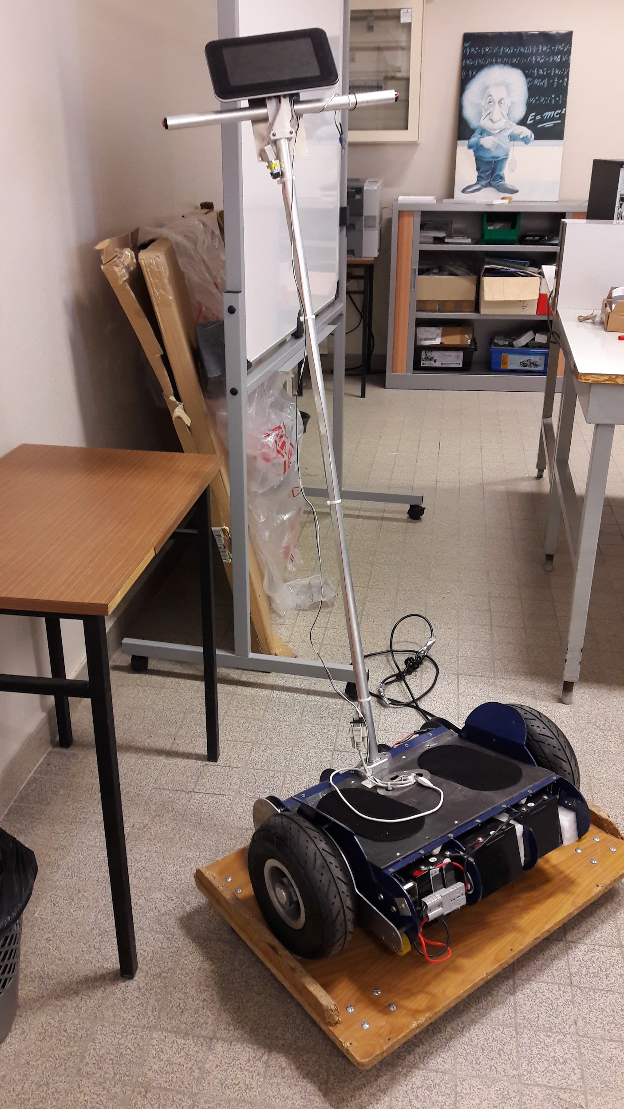
Deux boutons de part et d’autre du guidon doivent être maintenus enfoncés pour que le gyropode puisse fonctionner. Lorsque les boutons sont relâchés, le gyropode s’immobilise et ne peut être utilisé. Ce sont donc des boutons de sécurité qui permettent de s’assurer de la présence du pilote sur le plateau. Ils assurent la sécurité du conducteur lorsqu’il descend subitement du gyropode (Si au moins un bouton est relâché, le pilote est considéré comme absent (chute)).
Si le système est en mouvement, le gyropode décélère alors pour atteindre une vitesse linéaire nulle.

Afin de commander (envoyer des consignes) et superviser (vérifier que le système est en fonctionnement nominal) le gyropode, deux cartes électroniques sont reliées entre elles par une liaison série. La première est une carte STM32 (bas niveau) située au-dessus des moteurs et la deuxième est une carte Raspberry Pi 3 (haut niveau) située au niveau du guidon. La carte STM32 reçoit les informations de tous les capteurs présents sur la maquette comme l’accéléromètre et le gyroscope, puis les transfère à la carte Raspberry. Puis, à l’aide d’un correcteur PI, elle contrôle les moteurs par MLI (Modulation à Largeur d’Impulsions).  La carte Raspberry Pi 3 s’occupe de la supervision et de la loi de commande générale. Elle assure la surveillance du niveau de batterie et la gestion de l’arrêt d’urgence. Elle transmet à la carte STM32 la consigne de couple après l’avoir calculée grâce aux valeurs d’angle et de vitesse de rotation du gyropode envoyées par la carte STM32. C’est la boucle d’asservissement en angle. | 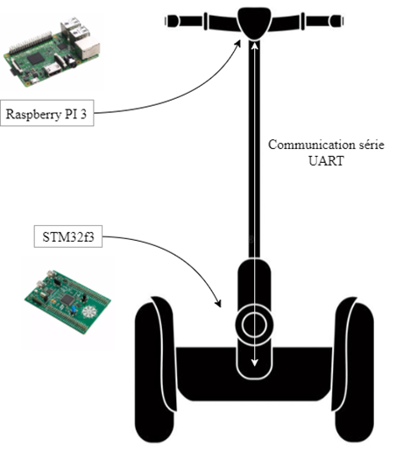

La communication entre les deux cartes s’effectue à travers une liaison série de type UART. Les données envoyées de la carte STM32 à la carte Raspberry Pi 3 sont l’angle Bêta (entre l’utilisateur et la plateforme), la position angulaire de la plateforme, sa vitesse angulaire, le niveau de batterie, la présence de l’utilisateur. Les données transmises dans l’autre sens sont la consigne de couple et celle d’arrêt d’urgence. | 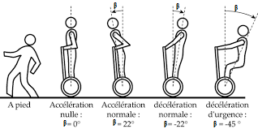
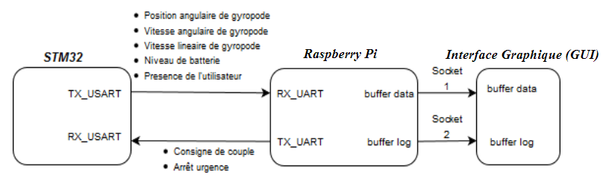
En synthèse sur l’architecture du gyropode, on identifie donc un système de motorisation, comprenant le moteur, les chaînes, la carte électronique du pont en H, et les batteries, et un système de commande et supervision avec la carte STM32, la Raspberry Pi 3 ainsi que tous les capteurs du système. Ce dernier système peut à son tour être décomposé en deux sous-systèmes : un sous-système de commande de bas niveau, comprenant les capteurs et la carte STM32, et un sous-système supervision de haut niveau, comprenant avec la carte Raspberry Pi 3, qui exécutera le programme de contrôle et de supervision que vous allez concevoir, ainsi que l'interface graphique.

Le système de Contrôle et de Supervision
La carte Raspberry Pi est un nano-ordinateur mono-carte à processeur ARM, sur lequel s’exécute une version adaptée du système d’exploitation Linux. Le noyau de base a été modifié pour lui ajouter un co-noyau temps réel, Xenomai. La carte exécute le programme temps réel de supervision. L’interaction avec ce système Linux ne se fait qu’en ligne de commande (pas d’IHM) et, virtuellement tout ce que l’on peut faire sur un PC standard peut être réalisé sur la Raspberry.
Pour les opérations qui s’effectuent en temps contraint (gestion de l’état du système et calcul de la loi de commande), le programme de supervision utilise l’exécutif temps réel Xenomai. Pour les entrées/sorties (série ou réseau), il utilise le noyau Linux. Le routage des opérations vers l’un ou l’autre des noyaux se fait de façon transparente pour le programme, à partir de l’interface de programmation de Xenomai, du fait de son architecture en co-noyaux.
Le programme de supervision (superviseur) que vous devez développer sera écrit en C++ (programmation objet). Une première version de ce programme, compilable, vous est fournie ; il faudra la compléter pour répondre au cahier des charges et coder toutes les fonctionnalités attendues. Cette version est livrée avec un ensemble de classe déjà écrites, notamment en ce qui concerne la gestion de la liaison série et la mise en place d’un serveur TCP pour remonter l’état du système (variables) vers un moniteur (interface graphique) s’exécutant sur le poste de travail. L’objectif est d’illustrer comment utiliser les classes, mais aussi de vous montrer qu’elle sera l’architecture générale du programme (en threads) et comment créer et utiliser les différents outils de communication et de synchronisation offerts par Xenomai (sémaphore, mutex, file de message …).

Le simulateur de gyropode
Plutôt que de travailler directement sur le gyropode, avec tous les risques que comporte la mise au point du programme, un simulateur a été développé, sur lequel vous allez travailler.
Le simulateur du gyropode est composé de la même carte de STM32 que celle utilisée dans le prototype physique ; toutes les interruptions et fréquences des tâches sont similaires à celles du prototype afin de retranscrire au mieux le comportement du gyropode réel. Le code s’exécutant sur la carte STM32 est une version un peu modifiée afin de simuler la présence des roues et le comportement de la plateforme mais la partie dédiée à la communication des données avec le superviseur est identique au prototype.

Deux parties spécifiques à la simulation ont été rajoutées. Une partie dédiée à la simulation physique du gyropode (angle d’inclinaison, simulé par un bouton rotatif), tandis que l’autre sert à simuler certains paramètres tels que le niveau de batterie (bouton rotatif) ou la présence de l’utilisateur (interrupteur).

Simulation physique du gyropode
La simulation du comportement physique du gyropode est effectuée grâce au modèle du système qui nous a été fourni. Il s’agit d’un modèle physique linéarisé du gyropode qui n’est valable qu’entre une inclinaison de -20° à +20°. Mais cela est suffisant pour simuler le comportement du système.
Il aurait été intéressant de connaître la vitesse linéaire ; cependant, pour la calculer, il nous faudrait la tension fournie aux moteurs, qui n’est pas disponible dans le simulateur. C’est pourquoi dans le simulateur, la vitesse linéaire est toujours à 0 contrairement au prototype.

Simulation des variables du système
Dans le but de tester le code du logiciel de supervision, vous allez être amenés à faire varier l’état des variables du système comme le niveau de batterie ou la présence de l’utilisateur.
Le simulateur possède deux potentiomètres (niveau batterie et inclinaison) et un bouton (présence user).

La modification des variables se fait directement grâce à ces éléments. Les variations des variables sont instantanées et peuvent être continues, ce qui se rapproche de la réalité.
- Potentiomètres
Toutes les lectures des valeurs de potentiomètre sont effectuées par l’ADC (Convertisseur Analogique vers Digital) du STM32. Un potentiomètre sert à simuler le niveau de batterie, un autre potentiomètre sert à simuler la valeur de l'angle Bêta entre -20 degrés et +20 degrés.
- Boutons
Le bouton sert à simuler le bouton vérifiant la présence de l’utilisateur, présent sur le guidon de la maquette.
NB : Le bouton bleu sur la carte STM32 (notée « Changement mode » sur le simulateur) sert à changer le mode de modification de l'angle utilisateur : soit ce dernier est fixé par le potentiomètre, soit il est simulé par accéléromètre présent dans la carte STM32.
Pour faciliter la compréhension des opérations effectuées dans le STM32, des LEDs (visibles sur l’image, en bas de la carte de gauche, autour d’un cercle blanc) servent à indiquer différents états du simulateur.
Numéro de LED | Action
LED 3 | Clignote à la réception de la trame de consigne
LED 4 | Mode d’entrée de l’angle relatif entre l’utilisateur et le guidon  => ON : Mode accéléromètre => OFF: Mode potentiomètre
LED 6 | État de présence de l’utilisateur  => ON : Présence => OFF: Absence
LED 8 | État d’arrêt d’urgence  => ON : arrêt déclenché
LED 5 | Clignote à la réception de données par la Raspberry via USART
LED 7 | Clignote quand il n’y a pas de connexion USART avec la Raspberry
LED 9 | Clignote à l’envoi de données via USART à la Raspberry

Le moniteur
L’interface graphique du moniteur s’exécute sur le poste de travail de la salle de TP. Lors du démarrage initial, l’interface a l’apparence suivante :
Vue de l'interface du moniteur avant d’être connecté au superviseur.
Les différents paramètres sont initialement grisés, jusqu’à ce que le moniteur soit connecté au superviseur. Ils le resteront encore jusqu’à recevoir les premières données en provenance du superviseur, via la classe ComGui.
La classe ComGui offre une méthode Write permettant d’envoyer un message vers le moniteur, message contenant soit un paramètre (angle, batterie, présence utilisateur, …), soit une information sur l’état d’un mutex, sémaphore ou tâche.
Les messages donnant des informations sur les paramètres sont affichés directement sur l’IHM, les messages de traces (et les messages texte en général) ne s’affichent que dans la fenêtre de log. Pour information, si la loi d’asservissement à réaliser dans le superviseur n’est pas faite (ou mal), les valeurs de position angulaire et vitesse angulaire varient sans cesse.
Les différents widgets redeviennent gris lorsque l’on se déconnecte du superviseur.

Trace du programme de supervision
Pour mieux comprendre l'exécution des tâches dans le programme de supervision, une classe Trace permet de générer des messages relatifs à l’état d’élément de synchronisation, qui peuvent être alors affichés sur la console (terminal) du poste de travail ou dans la fenêtre de log du moniteur. Plus d’information se trouvent en [Annexe D – Mise en place d’une trace]

Description des fonctionnalités attendues du superviseur

Asservissement
Le superviseur contrôle le couple moteur (accélération, freinage, arrêt). Il effectue régulièrement (à une fréquence d’environ 50 Hz), à partir des informations reçues du STP32 (ici préciser les données utiles au calcul du couple), le calcul du couple qui sera envoyé au STP32 pour être appliqué aux moteurs.

Surveillance batterie
Le superviseur surveille le niveau de la batterie toutes les secondes (fréquence d’environ 1Hz), qu’il reçoit du STM32. Il déclenche l’arrêt du système lorsque le niveau de batterie commence à être trop bas (par exemple inférieur à 15%) en moins de 2 secondes.

Vérification de la présence du pilote
Le superviseur détecte en moins de 500 ms (tous les 2Hz) si l'utilisateur n'est plus présent sur le système (cette information est remontée par le STM32) et déclenche le système d'arrêt d’urgence (arrêt des moteurs).
Le superviseur vérifie régulièrement la présence de l’utilisateur. Cette information est transmise par le STM32 à l’aide d’un message User_Presence (cf. Exigence E4).

Arrêt d'urgence
Il est déclenché par le superviseur pour des raisons de sécurité (détection de l’absence du pilote), si le niveau de batterie est trop faible ou si l’angle ẞ reste sort de l’intervalle (-20,+20) degrés.
Lorsque l’arrêt d'urgence est déclenché, il faut que le système s’arrête. Pour cela, il faut envoyer très régulièrement des trames d’arrêt au STM32. Côté STM32, un compteur vérifie si le STM32 reçoit toujours des trames d’information ; à chaque réception d’une trame il incrémente un compteur. Dès que le STM32 reçoit une trame d’arrêt d’urgence, ce compteur est remis à zéro. Dès la réception du premier message d’urgence, le STM32 envoie un couple nul au moteur, ce qui arrête le système. Quand le compteur atteint 300 (environ 3 secondes si la fréquence est 100 Hz dans l’envoi de données de la Raspberry Pi), le STM32 considère qu’il peut remettre en route le système, et traite à nouveau les messages reçus.
]

Affichage
Le gyropode informe l’utilisateur de sa vitesse angulaire, de l’angle ẞ (Bêta) de la barre du gyropode, la consigne de couple appliquée, le niveau de batterie, l'état de l’arrêt d’urgence, la présence de l’utilisateur. Ces informations doivent être affichées sur l’interface graphique au moins toutes les 500 ms (fréquence d’au moins 2Hz).

Travail de TD
Le travail à faire (au final, à l’issue des TD et des TP) demande l’intégration de plusieurs de vos compétences : en SysML, dans la mise en œuvre des processus d’IS, en gestion de projet agile, en COO, et en temps réel.
Durant le TD vous allez progressivement :
- Préciser le système étudié - dans son contexte de simulation - sous forme d’un diagramme de contexte (celui du TP), ses frontières, les acteurs externes, ses interfaces (dirigées et nommées) du système avec son environnement direct, en considérant les différents modes d’utilisation du système (démarrage, fonctionnement nominal, arrêt, situation d’urgence). Vous pouvez compléter ce diagramme par un tableau répertoriant chaque élément qui transite aux interfaces (de, vers, donnée/contrôle, nom (voir règles de nommage en annexe), typage (entier/plage de valeur, texte/nombre de caractères ...), commentaires).
NB : nous nous intéressons aux interfaces concernant les échanges d’information essentiellement.

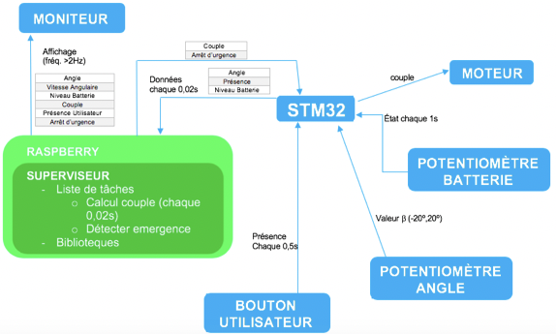
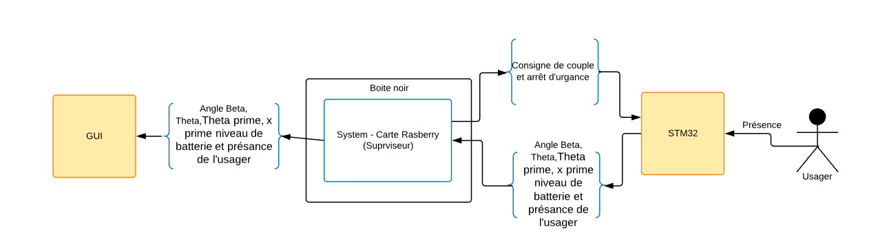

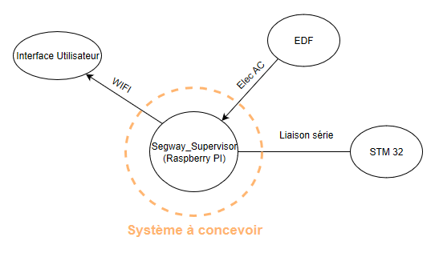
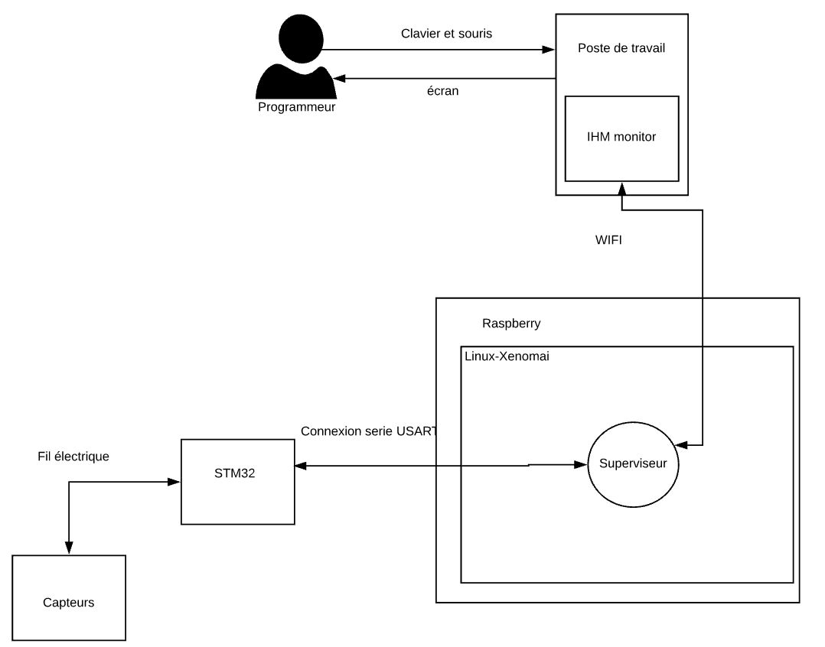

- Vous pouvez également dès cette étape établir des scénarios opérationnels pour chaque mode.
- Exprimer les exigences du système :
  - identifier les besoins de services et performances,
  - exprimer et raffiner si besoin les exigences selon les bonnes pratiques (voir Guide INCOSE sous moodle),
  - numéroter les exigences,
  - classer les exigences (voir taxonomie sous moodle),
  - vérifier et valider les exigences (voir document sous moodle) : assurez-vous notamment de la précision, cohérence, non-ambiguïté et complétude des exigences.
Vous pouvez utiliser un tableur et l’importer sous Word ou directement faire un tableau sous Word. Pour compléter, vous pouvez utiliser les techniques que vous connaissez pour une représentation visuelle (pieuvre, …).

Exigences
E1 : Le superviseur calcule le couple du moteur (fréq. 50Hz) à partir de la valeur de l’angle α̂ (potentiomètre) envoyé par la carte STM32 (fréq. 50Hz). Il l’envoie vers le STM32 pour que le moteur le reçoit.
E1.1 : Le couple envoyé au moteur est égal à 0 si β=0.
E1.2 : Si le gyropode est arrêté, on va démarrer le moteur quand β≠0.
E1.3 : Si l’angle β a augmenté par rapport à la valeur antérieure, le moteur va accélérer vers l’avant (β>0).
E1.4 : Si l’angle α̂ a diminué par rapport à la valeur antérieure, le moteur va accélérer vers l’arrière (β<0)
-1-
E2.1 : Le superviseur reçoit le niveau de la batterie (potentiomètre) depuis le STM32 (1Hz). E2.2 : Le superviseur doit vérifier que le niveau est supérieur à 15% chaque seconde.
E2.3 : Si le superviseur détecte que le niveau de la batterie est inférieur à 15%, il doit déclencher l’arrêt d’urgence en moins de 2 secondes et l’envoyer vers le STM32, pour que le moteur s’arrête.
E3.1 : Le STM32 récupère la présence de l’utilisateur (bouton ON/OFF) avec le message UserPresence chaque 0.5s, qui va être envoyé vers le superviseur.
E3.2 : Le superviseur doit vérifier que l’état du bouton est OFF en moins de 500ms. Dans ce cas, le superviseur doit déclencher l’arrêt d’urgence et l’envoyer vers le STM32, pour que le moteur s’arrête.
E4.1 : Le STM32 reçoit l’angle du potentiomètre et l’envoie vers le superviseur (fréq. 50Hz). E4.2 : Le superviseur doit vérifier que β reste entre (-20, +20) degrés.
E4.3 : Si la valeur de β est dehors (-20, +20) degrés, le superviseur doit déclencher l’arrêt d’urgence et l’envoyer vers le STM32, pour que le moteur s’arrête.
E5.1 : Le superviseur doit connaître la vitesse angulaire, l’angle α̂ (potentiomètre), le couple appliqué, le niveau de batterie (potentiomètre), l’état de l’arrêt d’urgence et la présence de l’utilisateur (bouton ON/OFF).
E5.2 : Le superviseur doit envoyer la vitesse angulaire, l’angle α̂ (potentiomètre), le couple appliqué, le niveau de batterie (potentiomètre), l’état de l’arrêt d’urgence et la présence de l’utilisateur (bouton ON/OFF) au moniteur au moins toutes les 500ms pour qu’on peut les visualiser (méthode Write – classe ComGui).

Les exigences proposées que nous avons proposées sont celles-ci :
- E1 : Le superviseur contrôle le couple moteur (accélération, freinage, arrêt).

- E2 : Le superviseur surveille le niveau de la batterie toutes les secondes. Il déclenche l’arrêt du système lorsque le niveau de batterie est inférieur à 15% en moins de 2 secondes.

- E3 : Le superviseur détecte en moins de 500 ms si l'utilisateur n'est plus présent sur le système et déclenche le système d'arrêt d’urgence (arrêt des moteurs).

- E4 : Le superviseur doit surveiller que l’angle ẞ reste dans un intervalle (-20, +20) degrés et déclencher l’arrêt d’urgence sinon.

- E5 : Le gyropode informe l’utilisateur de sa vitesse angulaire, de l’angle ẞ de la barre du gyropode, la consigne de couple appliquée, le niveau de batterie, l'état de l’arrêt d’urgence, la 8 présence de l’utilisateur. Ces informations doivent être affichées sur l’interface graphique au moins toutes les 500 ms.

- E6 : Pendant la phase d’arrêt d’urgence, le superviseur stabilisera d’abord la plateforme en moins de 2 secondes dans un intervalle [-1, +1] degrés avant d’arrêter le Gyropode.

- E7 : A une vitesse moyenne de 15 km/h, le superviseur doit assurer que le Gyropode aura une autonomie d’au moins 20km.

- E8 : Les variations de consigne de couple du superviseur doivent s'effectuer dans un intervalle temporel de [+10, +20] ms et de couple de [+1, +2] N.m.

- E9 : Le superviseur assurera que le système ne dépasse pas la vitesse de 22 km/h.

- E10 : Le système contiendra au moins 40% de matériaux recyclable.
Les exigences sont catégorisées en deux groupes : fonctionnelles et non fonctionnelles. Les exigences fonctionnelles décrivent le comportement et les fonctions du système requis. Les exigences non fonctionnelles décrivent des critères spécifiques qui sont utilisées pour juger le fonctionnement d’un système, comme par exemple la performance, la sécurité et l’optimisation, etc.

Exigences des acteurs dans l’environnement direct du système

E1 : Le superviseur contrôle le couple moteur (accélération, freinage, arrêt).

E2 : Le superviseur surveille le niveau de la batterie toutes les secondes. Il déclenche l’arrêt du système lorsque le niveau de batterie est inférieur à 15% en moins de 2 secondes.

E3 : Le superviseur devra détecter en moins de 500 ms si l'utilisateur n'est plus présent sur le système et déclenche une situation d'arrêt d’urgence (arrêt des moteurs).

E4 : Le superviseur doit surveiller que l’angle ẞ reste dans un intervalle [-20,+20] degrés et déclencher l’arrêt d’urgence sinon.

E5 : Le gyropode informe l’utilisateur de sa vitesse angulaire, de l’angle ẞ de la barre du gyropode, de la consigne de couple appliquée, du niveau de batterie, de l'état de l’arrêt d’urgence, et de la présence de l’utilisateur. Ces informations doivent être affichées sur l’interface graphique toutes les 500 ms au minimum.

Exigences des parties prenantes qui ne sont pas présentes dans l’environnement direct du système dans son contexte d’utilisation.

E6 : La conception doit être réalisé en 5 séances sur machine avec une approche itérative et une validation avec le client lors de chaque séance.

E7 : La conception du système étudié doit être implémentée sur un code déjà existant.

E8 : Afin d’assurer le fonctionnement en temps réel du système, les concepteurs doivent utiliser au moins un sémaphore et un mutex dans leur conception.

E9 : Les concepteurs du système doivent être capables de justifier les choix réalisés et répondre au client sur les éléments théoriques du cours de 4IS-Temps Réel et implémentés lors de la conception.

E10 : Il est nécessaire que le système respecte toutes les exigences ci-écrites avant le 27 Mai.

- Exigences fonctionnelles :

E1 | Le superviseur surveille périodiquement le niveau de la batterie (1 Hz).
E1.1 | Le superviseur déclenche l’arrêt du système lorsque le niveau de batterie est inferieur à 15% en moins de 2 secondes.
E2 | Le superviseur reçoit de la carte STM32 la vitesse angulaire du segway, l’angle ẞ de la barre du gyropode, la consigne de couple appliquée, le niveau de batterie, l'état de l'arrêt d’urgence, la présence de l’utilisateur.
E3 | Le superviseur calcul la consigne de couple
E3.1 | Le superviseur asservit l’angle du segway.
E4 | Le superviseur transmet à la carte STM32 la consigne de couple et la consigne d'arrêt d’urgence.
E4.1 | En cas d’accélération, la consigne de couple des moteurs envoyée par le superviseur doit être positive.
E4.2 | En cas de freinage, la consigne de couple des moteurs envoyée par le superviseur doit être négative.
E5 | Le superviseur transmet au moniteur la vitesse angulaire du segway, l’angle ẞ de la barre du gyropode, la consigne de couple appliquée, le niveau de batterie, l'état de l'arrêt d’urgence, la présence de l’utilisateur au moins toutes les 500 ms.
E6 | Le superviseur doit ramener gyropode vers l’arrière quand 90% de l’accélération maximum du gyropode est atteinte.

- Exigences d’interface :

E7 | Le superviseur doit établir une communication à travers une liaison série de type UART avec la carte STM32.
E8 | Le superviseur doit établir une communication à travers d’une connexion WIFI avec la poste de travail.
E9 | Le superviseur doit s'exécuter sur la Raspberry Pi
E10 | Le programme de supervision doit être développé en langage C++.
E11 | Le programme de supervision doit utiliser l’exécutif temps réel Xenomai pour les opérations qui s’effectuent en temps contraint.

- Exigences d’utilisation/opérationnelles :

E12 | Le superviseur vérifie de manière périodique (2Hz) si l'utilisateur n'est plus présent sur le système et déclenche le système d'arrêt d’urgence.
E12.1 | Le superviseur reçoit de la carte STM32 l’information de présence de l’utilisateur à travers un message User_Presence
E13 | Le programme du superviseur doit générer des messages relatifs d’éléments de synchronisation qui peut être affiché sur le terminal du poste de travail.
E14 | Le superviseur doit envoyer les premières données à moniteur à travers l'affichage de ces valeurs ainsi que l'affichage d'informations textuelles.
E14.1 | Le superviseur doit afficher sur le moniteur les paramètres du système à une fréquence d’au moins 2Hz.

- Contraintes :

E15 | Le superviseur doit surveiller que l’angle ẞ reste dans un intervalle (-20,+20) degrés et déclencher l’arrêt d’urgence sinon.

- En déduire les fonctions (étape de spécification : Qu’est-ce que le système doit faire ?) que le superviseur devra assurer (une fonction transforme un flux de données d’entrée en flux de sortie, en consommant du temps et des ressources).
L’objectif final est d’obtenir un diagramme d’architecture fonctionnelle montrant les échanges et les enchaînements entre ces fonctions (caractérisation des fonctions et de leurs interfaces, flux de données par les échanges d’entrées et sorties, flux de contrôles (activations, synchronisations).

Nom de la fonction | Description | Entrées | Sorties
Recevoir les paramètres du STM32 | Reçoit et lit les messages envoyés par le STM32 et met à jour les paramètres | β, θ, θ', x', niveau de batterie, présence de l’utilisateur | Angle β, Niveau de Batterie (pourcentage), Présence, Consigne de couple
Envoyer les paramètres du STM32 | Envoyer des messages au STM32 | Consigne de Vitesse et Angle β | Consigne de vitesse et Angle β
Surveiller l'angle B | Surveiller que l’angle est bien compris entre ±20 degrés | Angle β | Booléen, si à 0, déclenche l’arrêt d’urgence
Surveiller la batterie | Surveiller que le niveau de batterie est supérieur à 15% | Niveau de Batterie | Booléen, si à 0 déclenche l’arrêt d’urgence
Surveiller la présence | Surveiller que l’usager est présent sur la plateforme | Booléen: Présence de l'utilisateur | Booléen, si à 0 déclenche l’arrêt d’urgence
Contrôler les moteurs | Transformer la consigne de couple en une tension qui sera envoyé aux moteurs | Consigne de Couple | Tension
Déclencher l'arrêt d'urgence | Ramener le système à une vitesse nulle | Absence de l’usager (Booléen = 0) | Consigne de vitesse à 0
Diminuer de vitesse | Réduire la vitesse du système | Batterie faible  (Booléen = 0) | Consigne de vitesse
Stabiliser la plateforme | Ramener l’angle β de la plateforme dans [-1,+1] degrés | Angle hors de l’intervalle  (Booléen = 0) | Consigne d’Angle β
Envoyer les paramètres du STM32 | Montre les données reçues sur le programme GUI | β, θ, θ', x', niveau de batterie, présence de l’utilisateur

Nom de la fonction | Description | Entrées | Sorties
Definition_angle | Sous-fonction de “Recevoir_donnees”: Sélectionne le bit correspondant à l’angle et sauvegarde dans la bonne variable | Package de données du STM32 | Angle
Definition_v_angulaire | Sous-fonction de “Recevoir_donnees” : Sélectionne le bit correspondant à la vitesse angulaire et sauvegarde dans la bonne variable | Package de données du STM32 | v_angulaire
Definition_v_lineaire | Sous-fonction de “Recevoir_donnees” : Sélectionne le bit correspondant à la vitesse linéaire et sauvegarde dans la bonne variable | Package de données du STM32 | V_ lineaire
Definition_batterie | Sous-fonction de “Recevoir_donnees” : Sélectionne le bit correspondant à la batterie et sauvegarde dans la bonne variable | Package de données du STM32 | Niveau_batterie
Definition_presence | Sous-fonction de “Recevoir_donnees” : Sélectionne le bit correspondant à la présence de l’utilisateur et sauvegarde dans la bonne variable | Package de données du STM32 | Présence
Recevoir_donnees | Reçoit et organise en variables locaux les valeurs reçus périodiquement | Package de données du STM32 | package;  ‘Données’:  angle;  v_angulaire;  v_ linéaire;  niveau_batterie;  present
Envoyer_STM32 | Transmission de messages du Raspberry Pi vers STM32;  Envoie de trames d’arrêt régulièrement afin que le STM32 coupe le moteur en cas d’arrêt d’urgence | Couple
Affichage | Transmet au moniteur les données pour ses affichages graphiques. Mise à jour en 2Hz | niveau_batterie  angle  v_lineaire
Verifier_inclinaison | Surveiller que l’angle 𝛽 soit entre -20º et +20º | angle | arret_d_urgence
Asservissement | Calcule à une fréquence de 50Hz le couple appliqué au moteur. Traite aussi le couple pour arrêter le segway | angle;  v_angulaire;  arret_d_urgence | couple
Verifier_batterie | Vérifier s’il y a au moins 15% de batterie. Sinon arrêter segway. | niveau_batterie | arret_d_urgence
Connexion | Vérifie si la connexion UART a été établi |  | status
EmergencyStop | Calcule le couple pour arrêter le segway en cas d'urgence | arret_d_urgence | couple
Verifier_presence | Vérifier si l’utilisateur est encore sur la plateforme. | Presence | arret_d_urgence

- Definir_angle : cette fonction récupère le package dans lequel sont répertoriées toutes les données, et sélectionne la donnée spécifique à l’angle pour renvoyer sa valeur.
Definir_angle
Float: angle
String : package

Figure 2. Diagramme de fonctionnement de la fonction Definir_angle

- Definir_v_Angulaire : cette fonction récupère le package dans lequel sont répertioriées toutes les données, et sélectionne la donnée spécifique à la vitesse angulaire pour renvoyer sa valeur.
Definir_v_Angulaire
Float: v_angulaire
String : package

Figure 3. Diagramme de fonctionnement de la fonction Definir_v_angulaire

- Definir_v_Lineaire : cette fonction récupère le package dans lequel sont répertioriées toutes les données, et sélectionne la donnée spécifique à la vitesse linéaire pour renvoyer sa valeur.

Definir_v_Lineaire
Float: v_lineaire
String: package

Figure 4. Diagramme de fonctionnement de la fonction Definir_v_Lineaire

- Definir_Batterie : cette fonction récupère le package dans lequel sont répertoriées toutes les données, et sélectionne la donnée spécifique à la batterie pour renvoyer sa valeur.
Definir_Batterie
String: package
Int: niveau_batterie
Figure 5. Diagramme de fonctionnement de la fonction Definir_Batterie

- Definir_Presence : cette fonction récupère le package dans lequel sont répertoriées toutes les données, et sélectionne la donnée relative à la présence ou non de l’utilisateur sur le segway pour renvoyer sa valeur.
bool: Definir_Presence
String: package
Bool: presence

Figure 6. Diagramme de fonctionnement de la fonction Definir_Presence

- Envoyer_STM32 : cette fonction récupère une valeur de couple à appliquer sur le moteur. Dans le cas où l’arrêt d’urgence est demandé, le couple envoyé est nul.
void: Envoyer_STM32
Float: couple

Figure 7. Diagramme de fonctionnement de la fonction Envoyer_STM32

- Verifier_Inclinaison : cette fonction prend en entrée la valeur de l’angle d’inclinaison de l’utilisateur et déclenche l’arrêt d’urgence en renvoyant un booléen (qui vaut ‘true’) dans le cas où l’angle est au-delà de l’intervalle [-20°; +20°].

Verifier_inclinaison
Float : angle
bool: arret_d_urgence
Figure 8. Diagramme de fonctionnement de la fonction Verifier_Inclinaison

- Verifier_batterie : Cette fonction prend en entrée un entier représentant la valeur du niveau de batterie du segway et renvoie un booléen dont la valeur sera ‘true’ si le niveau de batterie est inférieur à 15%.
Verifier_batterie
Int: niveau_batterie
Bool: arret_d_urgence

Figure 9. Diagramme de fonctionnement de la fonction Verifier_Batterie

- Asservissement : Cette fonction prend en entrée l’angle, la vitesse linéaire, la vitesse angulaire et le consigne d’arrêt d’urgence (ou non) et va calculer un couple correspondant. Si la consigne d’arrêt d’urgence vaut ‘true’, la fonction renvoie un couple nul.
Asservissement
Float: angle
Float: couple
Float: v_angulaire
Bool: arret_d_urgence
Figure 10. Diagramme de fonctionnement de la fonction Asservissement

- Affichage : Cette fonction reçoit le niveau de batterie, l’angle d’inclinaison de l’utilisateur et la vitesse linéaire et va les afficher sur l’écran du segway afin que ces données soient accessibles par l’utilisateur

Affichage
Int: niveau_batterie
Float: angle
Float: v_lineaire

Figure 11. Diagramme de fonctionnement de la fonction Affichage

- Recevoir_donnees : Cette fonction récupère le package dans lequel sont répertoriées toutes les données. Elle va appeler les différentes fonctions pour répartir chaque donnée du package et toutes les autres fonctions qui ont besoin de ces données pour effectuer des calculs.

Recevoir_donnees
‘Données’
‘Données’
String: package
String: package
Figure 12. Diagramme de fonctionnement de la fonction Recevoir_Donnees

- Emergency_Stop : Cette fonction récupère la valeur de la variable booléenne arret_d_urgence et si elle est fausse, rien ne se passe au couple. Si arret_d_urgence est vrai, on force que la valeur du couple soit égale à 0. Pour que ça soit réalisé, on utilise un mutex et un sémaphore pour utiliser la variable partagé arret_d_urgence et la protéger son changement dans une autre tâche en temps réel.
Emergency_stop
Bool: arret_d_urgence
Float: couple
Figure 13. Diagramme de fonctionnement de la fonction Emergency_Stop

- Connexion : Cette fonction établit la connexion entre le STM32 et la carte raspberry pi. Si la connexion n’est pas établie, status reçoit une valeur plus petite que 0. Cette fonction est utilisée au début du code.
Connexion
Int: status
Figure 14. Diagramme de fonctionnement de la fonction Connexion

- Verifier_Presence : Cette fonction récupère la valeur booléenne de la présence de l’utilisateur et si l’utilisateur est tombé du gyropode l’état de l’arret_d_urgence est changé à vrai.

Verifier_presence
Bool: presence
Bool: arret_d_urgence
Figure 15. Diagramme de fonctionnement de la fonction Verifier_Presence

NB : Vous pouvez, pour représenter cette architecture fonctionnelle, utiliser le formalisme de SA-RT, une méthode d’analyse fonctionnelle adaptée au temps réel (voir mémo ‘Analyse fonctionnelle’ sous Moodle).
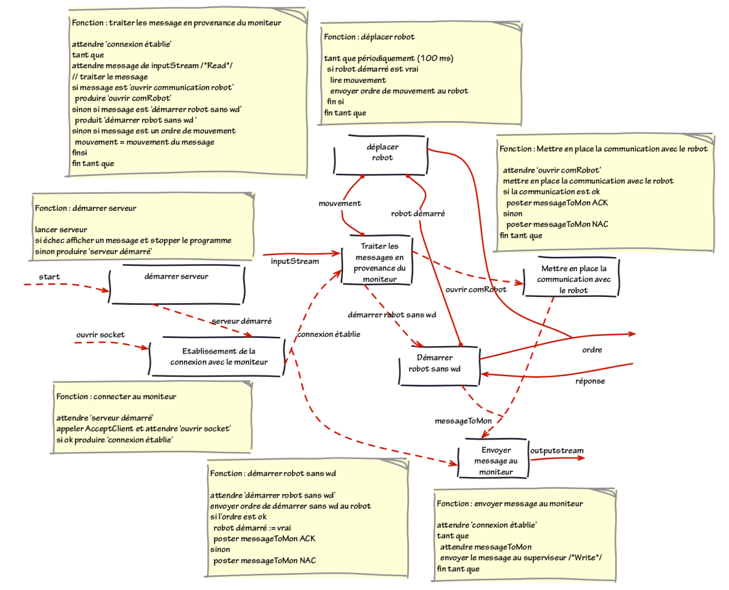
Exemple de représentation d’un diagramme d’architecture fonctionnelle en SA-RT like
(sur un exemple de supervision de robot mobile)

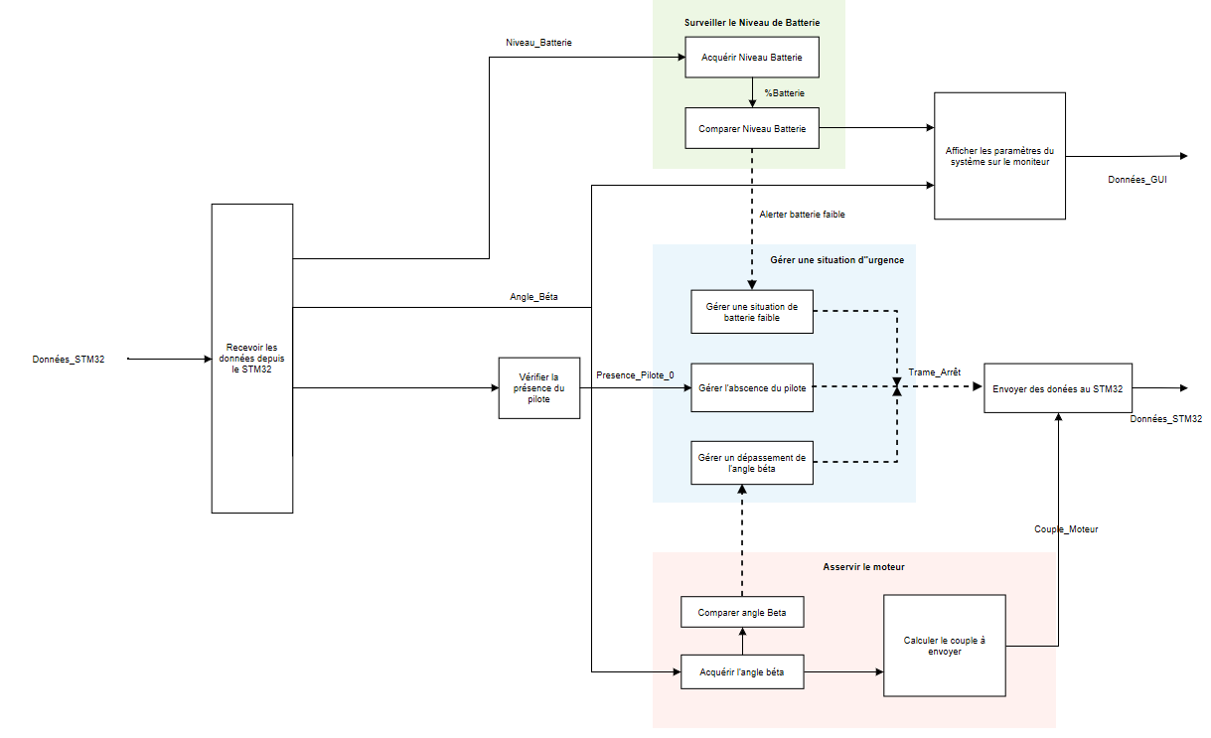

Sur le plan de la démarche, vous devez d’abord identifier la fonction objectif que le système doit assurer (par exemple « Commander et superviser un gyropode »), que l’on raffine progressivement en sous-fonctions, en identifiant à chaque niveau de la décomposition les flux de contrôle (représentés sous forme de flèches en traits pointillés) et les flux de données (en traits pleins) qui transitent entre les fonctions (entrées et sorties), et en assurant dans la décomposition la cohérence entre les différents niveaux de raffinement.
Ce diagramme sera complété par la description du comportement et de l’enchaînement des fonctions dans le temps à l’aide de diagrammes faisant apparaitre les flux de données et la temporalité.
Assurez-vous que les résultats de cette étape sont cohérents avec le diagramme de contexte et les exigences. Assurez et démontrez pour cela la traçabilité entre fonctions et exigences (cf. Cours SysML).
- Identifier et caractériser un ensemble de tâches (étape de conception : Comment le système va faire ?) permettant l’exécution de ces fonctions sur la plateforme logicielle choisie (Xenomai).
L’objectif final est d’obtenir un diagramme d’architecture organique de l’application, faisant apparaître les tâches, les échanges de données et les synchronisations entre les tâches, et les moyens choisies (services de Xenomai). Ce diagramme sera précisé par des diagrammes représentant l’exécution dans le temps des tâches.
NB : Vous pouvez, pour représenter cette architecture, utiliser le formalisme offert par AADL, un langage de description d’architecture logicielle temps réel (voir sous moodle ‘mémo AADL’).
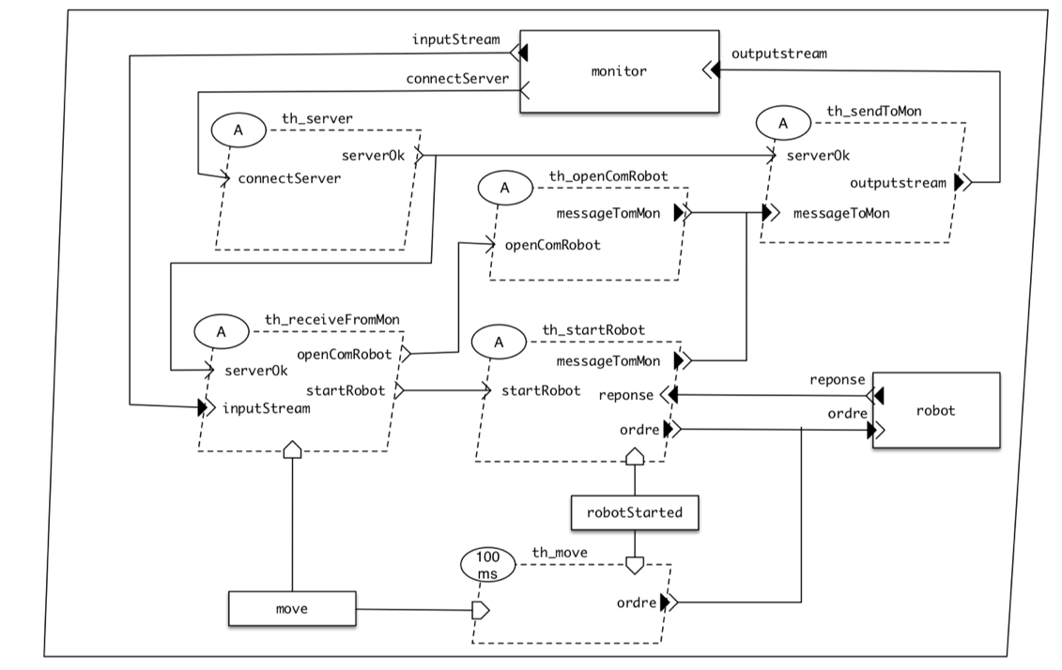
Exemple de représentation d’un diagramme en AADL
(sur un exemple de supervision de robot mobile)
Sur le plan de la démarche, vous devez pour cela tout d’abord réfléchir à un découpage en tâches qui vous semble pertinent. Vous effectuerez un découpage ‘optimal’ de l’application en tâches ; ces tâches vont exécuter les différentes fonctions en intégrant et respectant des contraintes de parallélisme, de séquencement dans le temps, de temps, de partage de ressources, … (on peut donc être amené, selon le niveau de détail auquel vous avez fait l’analyse fonctionnelle, à faire exécuter une fonction par plusieurs tâches ou au contraire à regrouper plusieurs fonctions dans une même tâche).
Vous devez ensuite caractériser les tâches (nom, priorité, période, entrées, sorties), leurs activations (périodique, sur événement…).
Puis choisir, caractériser et justifier des moyens de communication (variable globale protégée ou pas par un mutex, file de messages (taille, format des messages, timeouts…) et de synchronisation (sémaphore binaire, suspension/réveil,

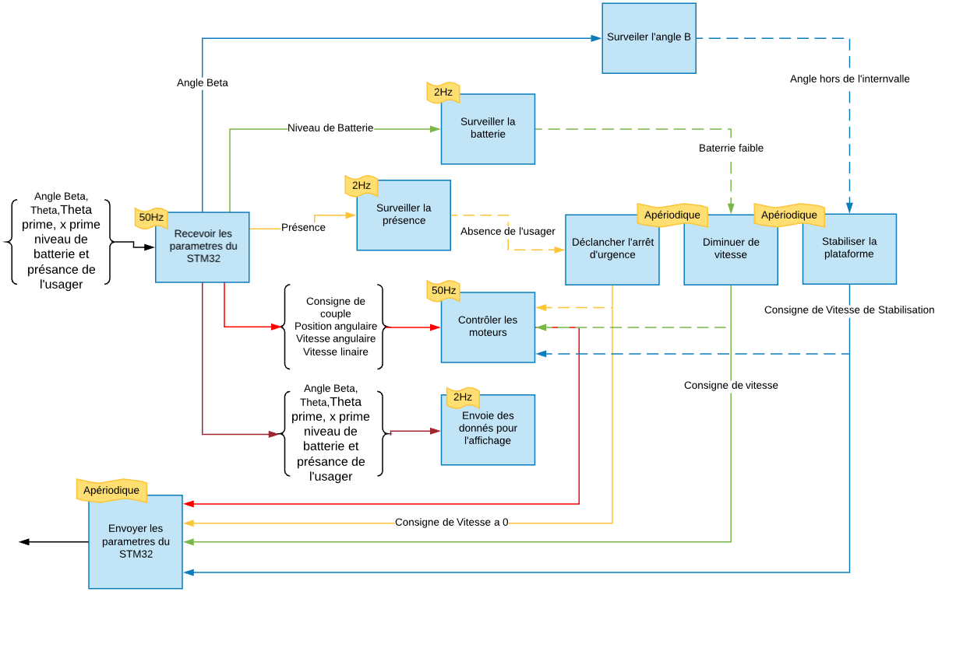
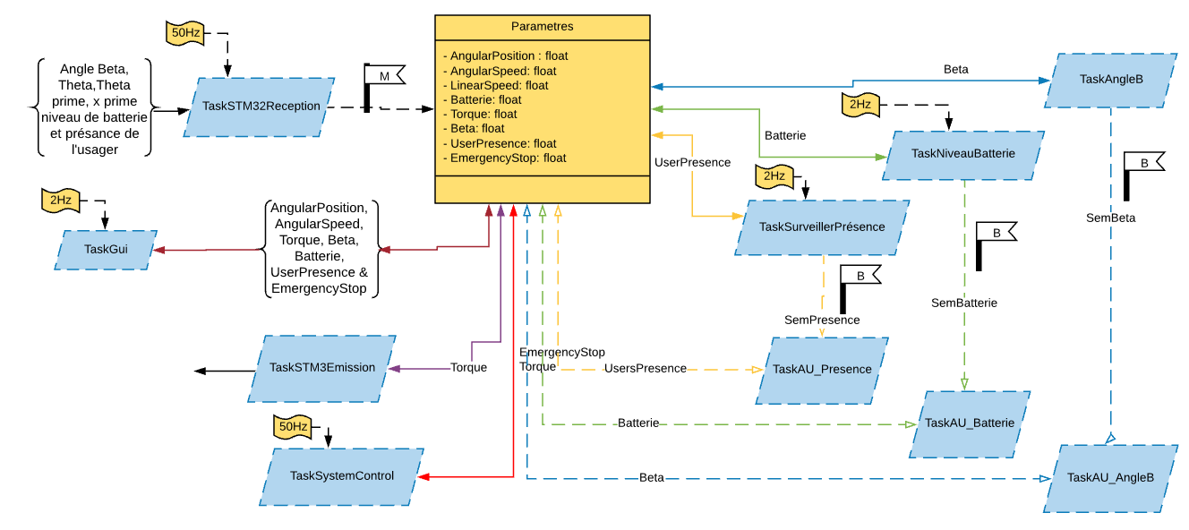
Pour nous chaque risque lié au segway (Absence usager, Angle Béta hors de l’intervalle, Batterie faible) nécessite un plan d’action différent. Dans un cas où l’usager tomberais du Segway, le plan d’action optimal serait de réduire progressivement la vitesse jusqu’à l’arrêt du segway. Lorsque le niveau de batterie est faible, le plan d’action optimal serait de diminuer la vitesse de sorte qu’elle ne dépasse pas un certain cap pour économiser l’énergie. Enfin pour l’angle Béta hors de l’intervalle, le plan d’action optimal serait de donner un petit coup de boost au Torque pour stabiliser la plateforme. C’est pourquoi, nous sommes partis sur une architecture avec 3 tâches de surveillance différente car nous avons anticipé 3 scénarios de résolution différents pour avoir un système performant et intelligent.
Figure 2

Nom des tâches | Description | Priorité
TaskSTM32Reception | Lire les commandes provenant du Stm32 et écrire des messages sur la queue « queueFromStm32 » | 50
TaskSTM3Emission | Récupérer la valeur du Torque de la classe Paramètres, l’encapsuler dans un message et l’écrire sur comStm32 | 51
TaskAngleB | Une tâche périodique qui surveille la valeur de la variable Beta. Si Beta est hors de l’intervalle [-20,+20] degrés, alors elle déclenche l’arrêt d’urgence AU-AngleB | 70
TaskNiveauBatterie | Une tâche périodique qui surveille la valeur de la variable Batterie. Si la batterie est inférieur à 15%, alors elle déclenche l’arrêt d’urgence AU-Batterie. | 70
TaskSurveillerPresence | Une tâche périodique qui surveille l’état de la variable UserPresence. S’il manque l’usager, déclencher l’arrêt d’urgence AU-Presence. | 70
TaskSystemControl | Lire les messages sur « queueFromStm32 », calculer le Torque en fonction de la position angulaire et la vitesse angulaire. L’encapsuler dans un message et mettre à jour sur la classe Paramètres. | 70
TaskAU_Presence | En prenant le sémaphore Présence, met à jour le torque à 0 pour arrêter le segway. | 80
TaskAU_Batterie | En prenant le sémaphore Batterie, en fonction de la valeur de Batterie, elle va mettre à jour le torque. | 80
TaskAU_AngleB | En prenant le sémaphore AngleB, elle va donner une impulsion de torque pour ramener l’AngleB dans l’intervalle. | 80
TaskGui | Récupérer la majorité des valeurs comprises sur la classe Paramètres et les écrire sur comGui pour les afficher. | 90

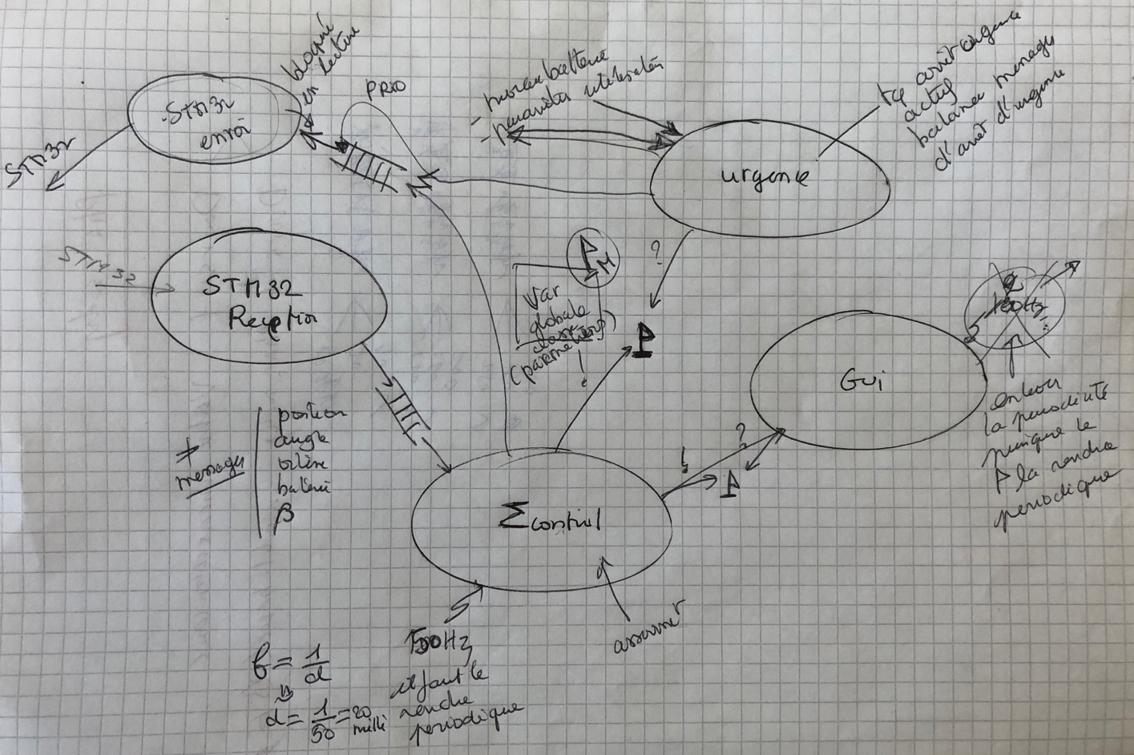
Et enfin décrire l’activité globale de l’application logicielle (entrelacement des flux d’exécutions des différentes tâches dans le temps) ainsi que l’activité interne des tâches (par des diagrammes en SysML : le comportement de chaque tâche pourra par exemple être décrit à l’aide d’un diagramme d’activité.

Assurez et démontrez la traçabilité de votre architecture avec les fonctions et exigences (cf. Cours SysML).
NB : Plusieurs options d’architecture sont possibles, identifiez-les et comparez-les pour en choisir une et argumentez pourquoi vous avez fait ce choix.
- Préparer les tests unitaires et tests d’intégration
Vous devez dériver des exigences des plans de test fonctionnels (plans de test unitaire, d’intégration et de validation). Ces plans contiennent des séquences de test (entrée à appliquer, comportement attendu). Les tests seront appliqués une fois effectué le codage pour comparer le comportement obtenu au comportement attendu, et obtenir des résultats de test.

A FAIRE
Reproduisez cette démarche pour concevoir entièrement le superviseur. Aidez-vous du modèle de rapport pour répertorier quels sont les attendus de ce travail.

Exemple pour l’affichage d’informations sur le moniteur :
La fonction Affichage se charge de communiquer à l’utilisateur toutes les informations importantes récoltées par le STM32 ainsi que les variables du programme de temps réel comme l'état de la communication ou le déclenchement de l'arrêt d'urgence.
- Fonctions : la fonction Affichage se raffine en plusieurs sous-fonctions : lire les données reçues du STM32 et afficher les données nécessaires à l’utilisateur sur l’interface graphique: angle, vitesse angulaire, consigne de couple, présence de l’utilisateur, angle Beta, arrêt d’urgence, niveau de batterie. L’affiche doit se faire au moins toutes les 500 millisecondes.
- Tâche : nous avons choisi de faire exécuter la fonction par un seul thread, nommée tAffichage, de priorité faible (à déterminer), qui reçoit en entrée et produit en sortie les informations telles que sur la figure suivante. Ce thread va exécuter les deux fonctions de lecture des données depuis le STM32 ainsi que l’envoi des données vers le moniteur. Nous avons également choisi de faire exécuter par ce thread la fonction d’initialisation du socket qui sera utilisé pour communiquer les informations au processus de l'interface graphique ; cette initialisation ne se fait qu’une fois, lors du lancement du thread. On voit bien dans cet exemple que plusieurs fonctions (l’initialisation du socket, la lecture des données du STM32 et l’envoi des données vers le moniteur) ont été regroupée dans le même thread, car l’initialisation du socket se fait une seule fois, au début du thread, et que le traitement des données se fait ensuite en séquence, de façon cyclique, périodiquement. Il était inutile de créer un thread spécifique pour l’initialisation du socket ; il aurait en outre fallu conditionner et synchroniser l’exécution de l’affichage sur la fin du thread d’initialisation. Enfin, pour bien pouvoir notifier la perte de communication, la priorité de ce thread doit être supérieure à celle du thread Communication. Il s’exécute à la fréquence de 2Hz.
- Diagramme d’activité : lors de sa première exécution, le thread initialise le socket qui sera utilisé pour communiquer les informations au processus de l'interface graphique. Ensuite à chaque exécution, elle consulte certaines variables partagées et envoie des trames sur un socket pour que le programme GUI puisse les afficher.
Le thread Affichage est entièrement codée dans le programme que vous aurez en TP et vous servira de modèle pour coder les autres fonctions.

Travail de TP
L’objectif des TP est de programmer et valider le logiciel dont vous avez défini l’architecture en TD.
Pour cela, vous allez gérer votre projet en binôme de façon agile. Vous prévoirez les activités à mener et les mènerez effectivement selon votre planning. Le client (enseignant de TP) est présent pour valider de façon incrémentale votre travail quand vous le lui demandez. Vous pouvez au sein du binôme alterner les prises des rôles de product owner et scrum master. Nous pouvons supposer que vous définissez autant de sprints que de séances de TP, que vous utilisez les principes du management visuel (tableaux avec un product backlog contenant les activités à mener (définir une stratégie d’intégration, puis, pour chaque thread, procéder au codage, aux tests unitaires, tests d’intégration, validation…), activités en cours, terminées, évaluation de la charge des activités, et validation à la fin de la séance de TP par l’enseignant (vous devez demander à votre client de faire un point à la fin de chaque sprint).
NB : Pensez à gérer en configuration les versions du logiciel (avec commentaires indiquant le niveau d’avancement), que vous figez à la fin de chaque sprint (pensez à sauvegarder ces versions et à chaque sprint de repartir d’une copie sur laquelle vous allez développer).
Lors de la première séance, vous allez vous familiariser avec l’environnement de développement et le code fourni, et mettre en place votre organisation (sprints, management visuel, répartition du travail …).
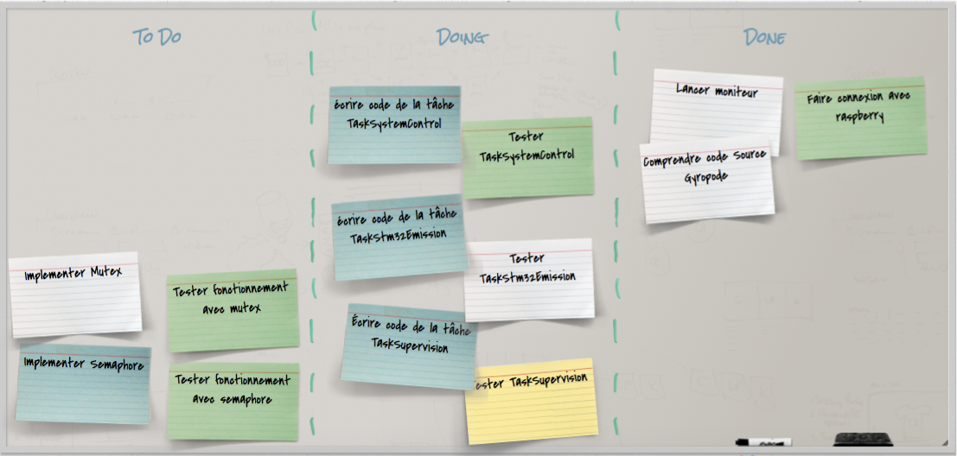

Lors des séances suivantes, vous identifierez des objectifs et vous organiserez pour les atteindre en équipe, en veillant à organiser le travail à faire sur les séances afin que vous puissiez livrer au client ce qu’il attend à temps.
Lors de la dernière séance se tiendra la livraison au client : vous lui ferez une présentation formelle du logiciel, démonstration des performances et du respect des exigences, argumentaire sur les choix de conception et réalisation ; vous lui livrerez le code ainsi que le rapport.

Prise en main de l’environnement de TP
La première chose à faire est de récupérer le dépôt Git contenant le projet de base (vous pouvez également télécharger le zip sous moodle et décompresser le fichier dans votre répertoire de travail). Pour cela, connectez-vous sous Ubuntu et dans un terminal, créez un répertoire « gyropode » dans votre espace personnel :
mkdir gyropode
cd gyropode
A partir de là, il faut récupérer le dépôt git :
git clone https://github.com/INSA-GEI/segway.git
git checkout stable
Vous obtenez un répertoire « segway » contenant 4 répertoires :
  - docs : contient la doc technique ainsi que les sujet de TP et TD
  - monitor : contient le projet de l’IHM. L’exécutable se nomme segwayui et se trouve dans le répertoire SegwayUI, avec l’ensemble du code de l’IHM
  - raspberry : contient le code du superviseur, sous forme d’un projet NetBeans, à compiler et exécuter sur la carte Raspberry
Pour lancer l’interface graphique, exécutez la commande suivante (dans le terminal sur le PC) :
./segway/monitor/segwayui &
Le « & » à la fin de la commande est important ! Ensuite, lancez NetBeans pour ouvrir le projet superviseur (toujours dans un terminal) :
netbeans &
Referez-vous à [Annexe E – Prise en main de Netbeans] pour voir comment ouvrir un projet, ajoutez une cible de compilation à distance (la carte Raspberry du simulateur) et compilez votre code.
Ouvrez le projet se trouvant dans « segway/raspberry ». C’est votre projet de base, se contentant de transférer les paramètres remontés par le STM32 directement sur l’IHM. Les fichiers « tasks.cpp » et « tasks.h » doivent être complétés. Vous n’avez pas besoin de modifier les autres fichiers mais vous pouvez les consulter. Accessoirement, vous pouvez modifier « parametres.cpp » et « parametres.h » mais ce n’est pas nécessaire.
Si l’édition du code et sa compilation se font bien à travers NetBeans, l’exécution du superviseur doit se faire à la main, la faute aux droits d’administration nécessaire à l’exécution d’un programme Xenomai. Pour cela, dans un autre terminal, connectez-vous à votre simulateur (pensez à mettre l’adresse IP de votre cible (qui se trouve indiquée sur la carte de droite. Elle est de la forme 10.105.0.XX)
ssh pi@<adresse IP de la cible>
Les informations de connexion sur le simulateur sont :
Login : pi
Mot de passe : raspberry
Une fois connecté, votre programme se trouve au bout d’une arborescence ayant la forme suivante :
cd .netbeans/remote/10.105.0.64/insa-<Nom de votre machine>-Linux-x86_64/<Chemin vers le depot git>/segway/raspberry/dist/Debug_Raspberry/GNU-Linux/
où :
  - <Nom de votre machine> : nom de la machine de TP, sous la forme insa-xxxx, xxxx étant le numéro de la machine.
  - <Chemin vers le dépôt git> : chemin complet (à partir de / ) ou se trouve le dépôt git sur votre compte.
Une fois que vous êtes entré dans ce répertoire se trouve le programme « segway_supervisor ». Pour l’exécuter avec les droits administrateur (nécessaire pour Xenomai), il suffit de taper la commande :
sudo ./segway_supervisor
Dernier point : l’ensemble du code fourni utilise la convention de nommage du C#, à savoir un mélange de camelCase et de PascalCase. Le camelCase consiste à mettre en majuscule les premières lettres de chaque mot d’un nom, sauf le premier mot. Le PascalCase met en majuscule toutes les premières lettres de chaque mot. Ceci permet de rapidement différentier une variable et une méthode.
Pour info, voici un résumé rapide des différentes formes d’écriture rencontrées dans le code :
Nom de l’objet | Notation | Exemple
Nom de classe | PascalCase | MaClasse
Constructeur/Destructeur | PascalCase | MaClasse();
Méthode | PascalCase | void MaMethode();
Arguments de méthode | camelCase | void MaMethode(int unParametre);
Attributs, variable locale | camelCase | int compteurDeVitesse;
Constantes | MAJUSCULE | #define VALEUR_INITIALE 0
Type énuméré | PascalCase | typedef enum {…} MonEnumeration;

Analyse du code fourni
Une première version du superviseur vous est donnée. Elle ne répond nullement aux besoins du projet. Son unique objectif est de vous montrer comment organiser du code C++ et comment manipuler des tâches, des sémaphores, des files de messages….
Le programme est composé de 3 tâches comme suit :
Message Queue
queueFromSTM32
Sémaphore
semDummy
ComGUI ::Write
ComSTM32 ::Read
TaskReception
TaskAffichage (périodique)
TaskAsservissement

- Comportement de la tâche TaskReception
Le superviseur reçoit de manière régulière des données en provenance du STM32 (position, angle, vitesse, niveau de batterie, présence de l’utilisateur…). Il met ces données à disposition afin de permettre : leur affichage, l’asservissement, la surveillance de l’état du système, etc. Ce thread fonctionne à une fréquence de 50 Hz.
Donnée | Type | Unité
Position angulaire | float | rad
Vitesse angulaire | float | rad /s
Niveau batterie | integer | %
Vitesse linéaire | float | m/s
Présence utilisateur | integer | 1 si présent, 0 sinon

Plus d’information sur la structure des messages et leur format peut être trouvée en [Annexe C – Communication série (STM32)
Ecriture du message dans la FIFO queueFromStm32
Lecture d’un message depuis le STM32 (comSTM32 ::Read)
Erreur d’écriture
Fin du thread
- Comportement de la tâche TaskAsservissement
Mise à jour du paramètre (UpdateParameters)
Récupération d’un message depuis la FIFO queueFromStm32
Erreur de lecture
Fin du thread
Production du sémaphore semDummy
- Comportement de la tâche TaskAffichage
Attente de la période d’activation de la tâche
Définition de la tâche comme tâche périodique (période 500ms)
Consommation du sémaphore semDummy
Envoi du paramètre « Position angulaire » au moniteur
(comGui ::Write)
Envoi du paramètre « Batterie » au moniteur
(comGui ::Write)
Envoi du paramètre « Angle Beta » au moniteur
(comGui ::Write)
Envoi du paramètre « Présence Utilisateur » au moniteur
(comGui ::Write)
Envoi du paramètre « Couple Moteur » au moniteur
(comGui ::Write)
Envoi du paramètre « Vitesse Angulaire » au moniteur
(comGui ::Write)
Envoi du paramètre « Vitesse linéaire » au moniteur
(comGui ::Write)
Envoi du paramètre « Arrêt d’urgence » au moniteur
(comGui ::Write)

ANNEXES

Annexe B – Diagrammes de classe

Classes principales (temps réelles)
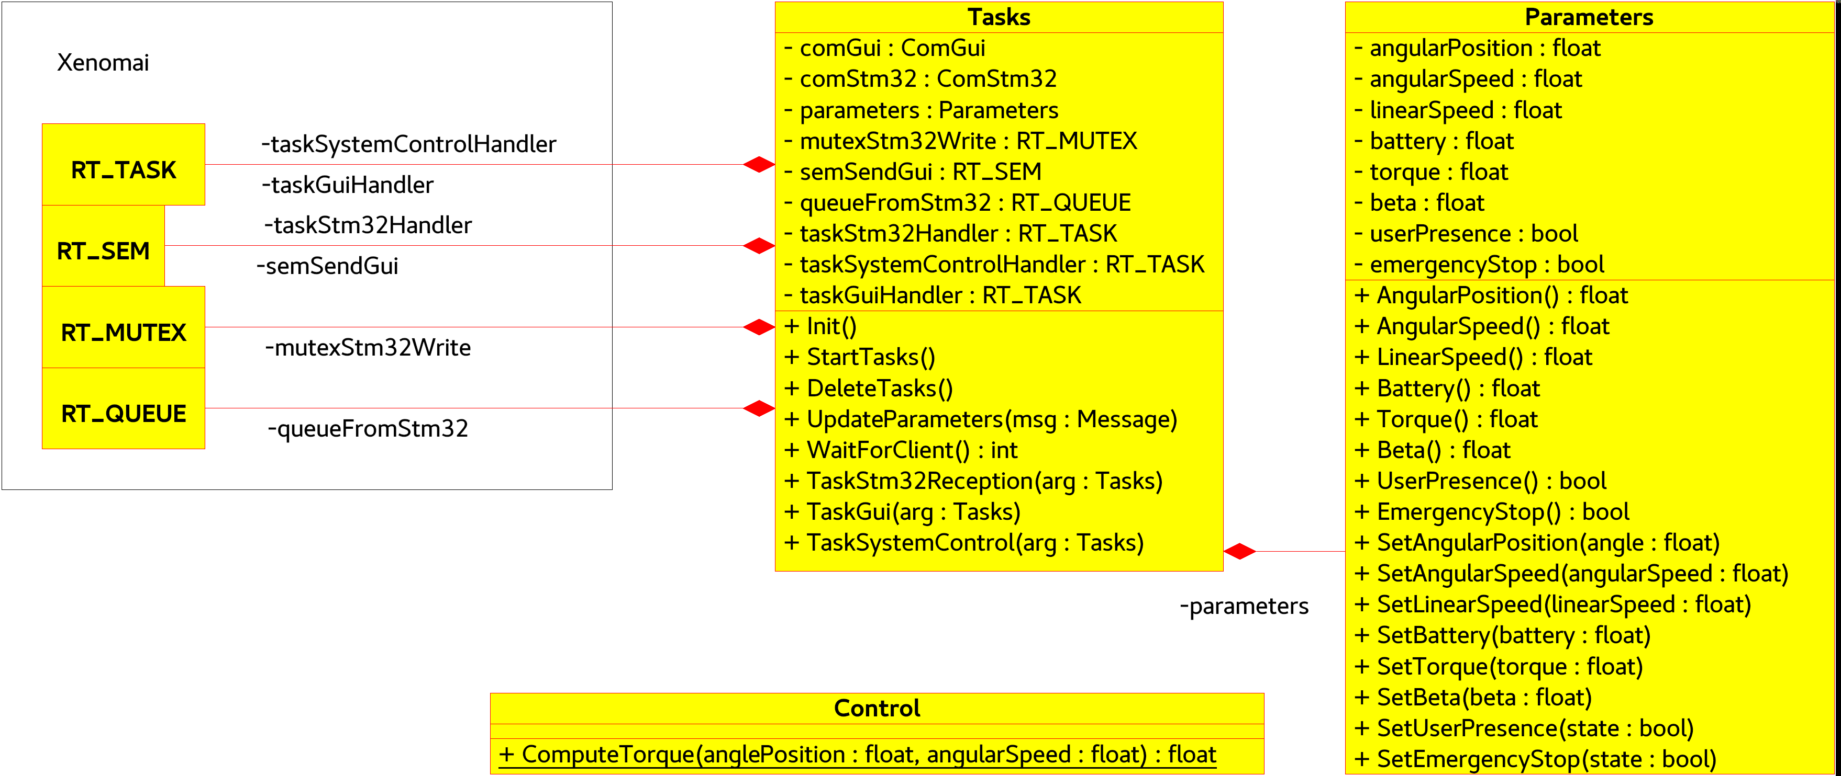

Classes de messages
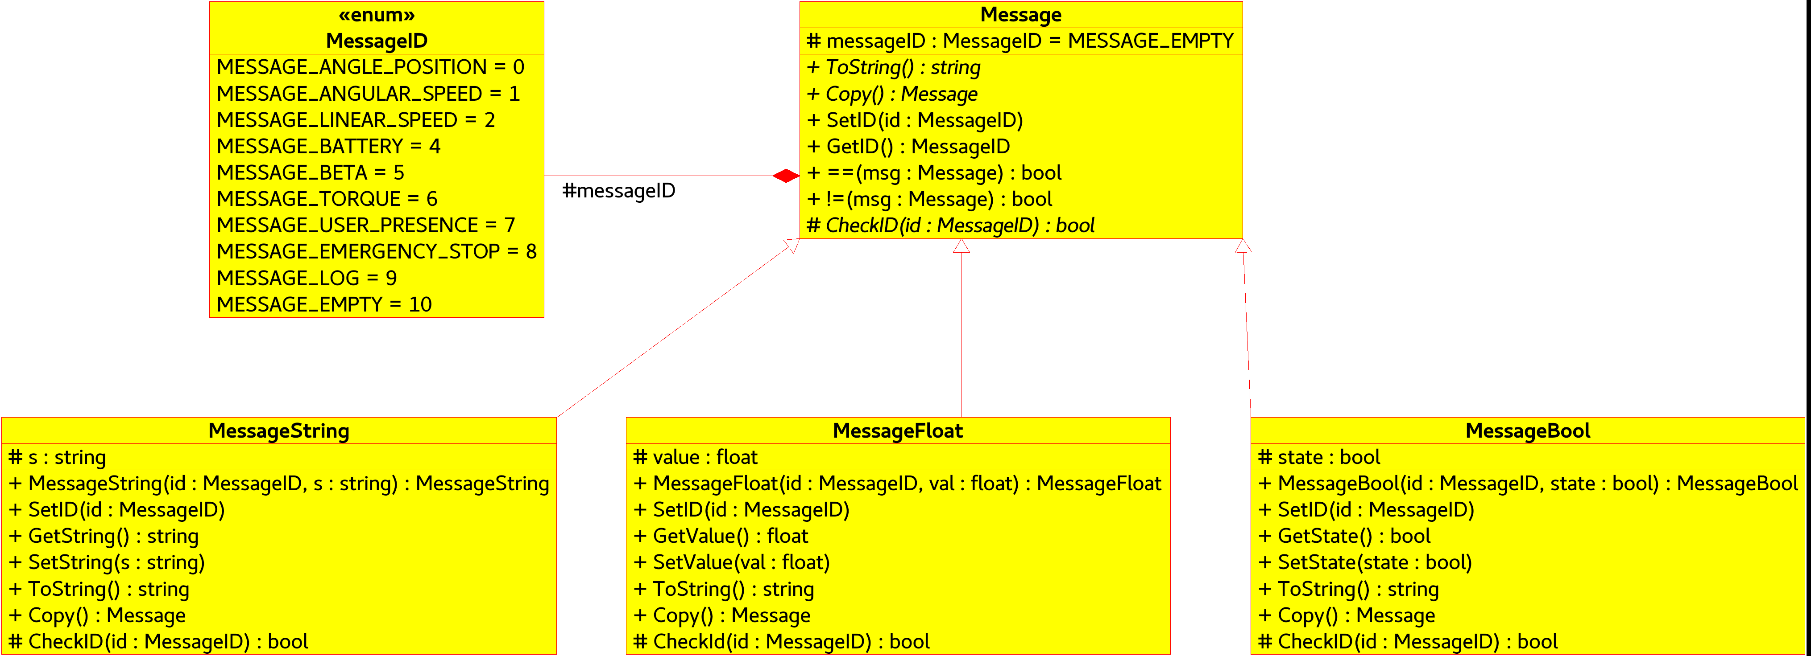

Classes de communication et de trace
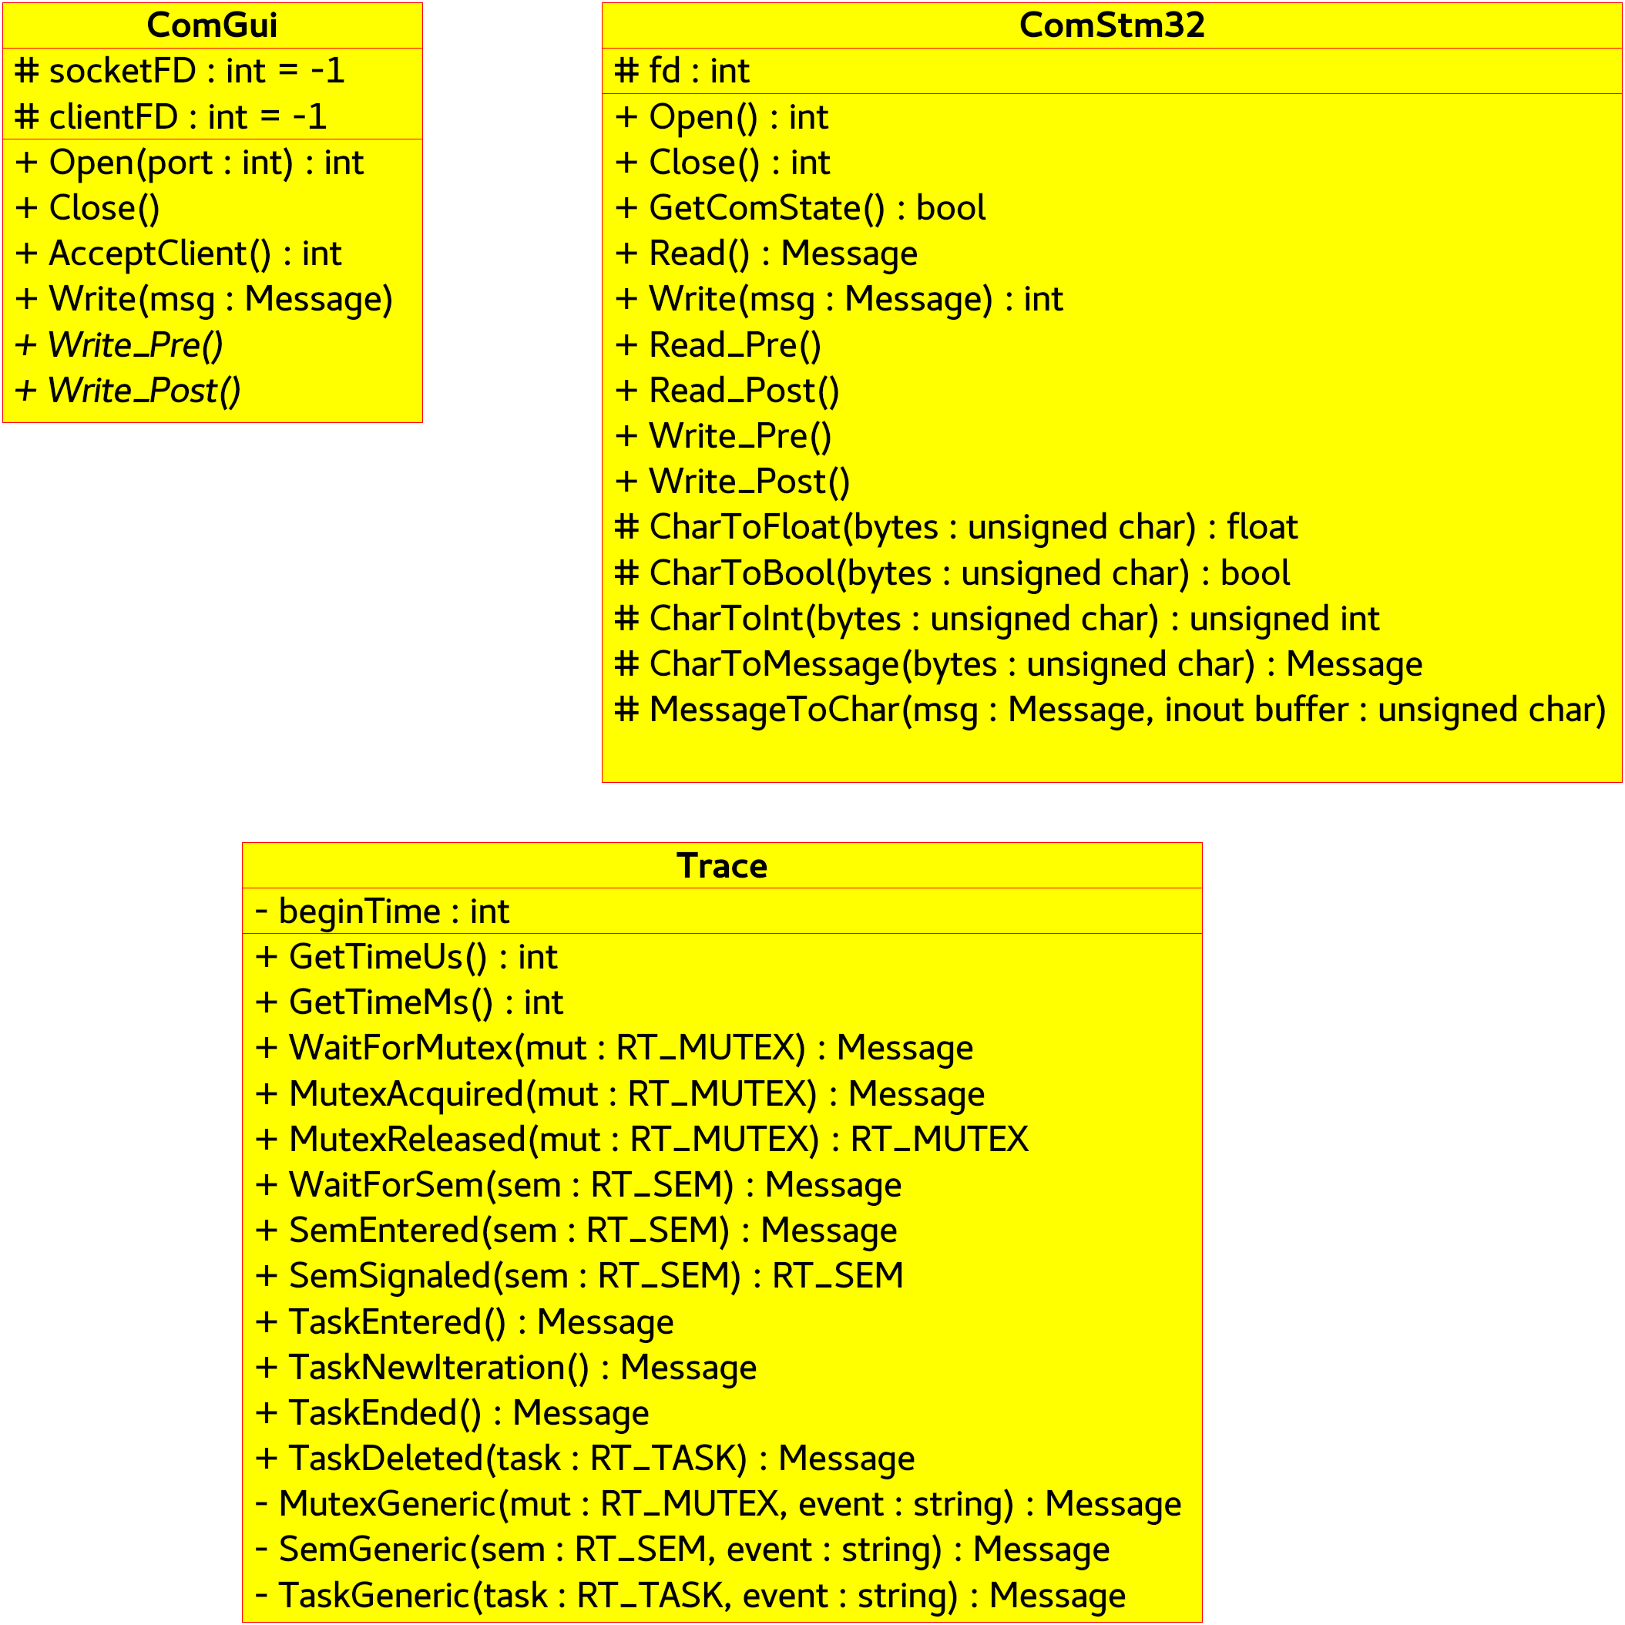

Annexe C – Rappels de C++ et programmation objet
Le C++ est un langage de programmation, dérivé du langage C, permettant une programmation orientée objet, basé sur le principe de classe (d’autres types de programmation objet existent). Les spécifications du langage continuent aujourd’hui encore d’évoluer pour lui rajouter des fonctionnalités.
En ce qui concerne les langages objets basés sur des classes, l’élément principal est la classe, sorte de patron (template) servant à décrire l’architecture des objets. De ce fait, on dit qu’un objet est une instance d’une classe, ou instancie une classe, autrement dit qu’il donne une existence réelle à une classe, notamment en lui affectant une zone en mémoire.
Ainsi, quand on écrit :
class MaClasse { // Définition de la classe MaClasse
public:
int var; // var est un attribut de MaClasse (variable)
MaClasse() {var=0;} // Constructeur, appelé lors de la création d’un // objet
void Add(int x) {var=var+x;} // Méthode (fonction)
};
void main(void) {
MaClasse maClasse; // Création de l’objet maClasse à partir de la
// classe MaClasse (instanciation) => var vaut 0
maClasse.Add(2); // Ajoute 2 à maClasse.var => var vaut 2
}
maClasse est un objet basé sur (de type) MaClasse. maClasse est donc une instance de la classe MaClasse. A partir de là, on peut accéder à ses attributs (variables) et méthodes (fonctions) publiques.
Il y a 2 façons de créer un objet et, du coup, 2 façons d’accéder à ses attributs et méthodes : soit déclarer directement l’objet, soit déclarer un pointeur sur l’objet. Dans le premier cas, on accédera aux éléments de l’objet par un point ‘.’, dans l’autre cas, il faudra, avant de l’utiliser, lui allouer de la mémoire (via le mot clef ‘new’) et on accédera à ses éléments par le biais d’un flèche ‘→’
void main() {
MaClasse monObjet; // Déclaration d’un objet de type MaClasse
MaClasse *ptrSurObjet; // Déclaration d’un pointeur sur un objet de
// type MaClasse
monObjet.var=0; // Accès à l’attribut var de monObjet
ptrSurObjet = new MaClasse(); // Création d’un objet de type
// MaClasse et affectation du
// pointeur ptrSurObjet
ptrSurObjet->var=0; // Accès à l’attribut var de l’objet
// pointé par ptrSurObjet
}

Définition et déclaration
Une classe se compose d’une partie déclaration (qui se trouve dans un fichier .h) et d’une partie définition (qui se trouve dans un fichier .cpp).
La déclaration utilise le mot clef ‘class’. Les éléments constitutifs de la classe sont rangés selon leur accessibilité : publique, privée ou protégée. La forme classique d’une déclaration est la suivante :
class MaClasse {
public:
MaClasse();
int UneMethode(int i);
private:
int unAttributPrivee;
};
Pour les méthodes les plus triviales, on peut directement ajouter le corps de la méthode (sa définition) lors de sa déclaration dans le .h (par exemple ici pour la méthode UneMethode)
class MaClasse {
public:
MaClasse();
int UneMethode(int i) { unAttributPrivee=unAttributPrivee +i; }
private:
int unAttributPrivee;
};
Pour les cas plus complexe, on sépare bien la déclaration et la définition. La définition des méthodes se trouve du coup dans le fichier .cpp et prend la forme suivante :
- dans le fichier maclasse.h
class MaClasse {
public:
MaClasse();
int UneMethode(int i);
private:
int unAttributPrivee;
};
- dans le fichier maclasse.cpp
#include «maclasse.h»
MaClasse::MaClasse() {
unAttributPrivee=0;
}
MaClasse::UneMethode(int i) {
unAttributPrivee=unAttributPrivee +i;
}
Notez dans ce cas que l’on indique à quelle classe appartient la méthode (ou le constructeur) en rajoutant le nom de la classe avant le nom de la méthode séparé ‘::’

Visibilité
Avec les langages objets, on peut choisir si les éléments d’un objet sont visibles par l’appelant ou pas. Dans le cas du C++, on a le choix entre 3 niveaux : publique, privé ou protégé. Un élément publique est toujours directement accessible (via ‘.’ ou ‘->’ ) par l’appelant. Un élément privé est toujours directement inaccessible par l’appelant, seules les méthodes de l’objet y ont accès.
Le cas de protégé (‘protected’) est plus subtil. Par rapport à l’appelant, c’est comme un élément privé, inaccessible directement. Par contre, dans le cas d’une classe dérivée (héritage) d’une autre, les éléments protégés sont accessibles, tendis que les éléments privés reste privés, même pour une classe dérivée. La différence entre privé et protégé prend son sens dans l’héritage de classe.
Le tableau si dessous résume les visibilités de chaque mot-clefs
 | Public Members | Protected Members | Private Members
Public Inheritance | public | protected | private
Protected inheritance | protected | protected | private
Private inheritance | private | private | private

Méthodes statiques
Une méthode d’une classe peut être déclarée statique (mot-clef ‘static’). Dans ce cas, plutôt que d’être une méthode appartenant à l’objet instancié (et n’existant qu’a ce moment là, la méthode est utilisable telle qu’elle, sans avoir besoin préalablement d’instancier un objet pour y accéder. Et inversement, la méthode ne fait pas partie des méthodes appartenant à un objet. Elle a une existence propre, indépendante des objets.
class MaClasse {
public:
MaClasse();
int UneMethode(int i);
static int UneMethodeStatique(int i);
private:
int unAttributPrivee;
};
void main() {
MaClasse monObjet;
monObjet.UneMethode(5); // Ok, ca marche
monObjet.UneMethodeStatique(3); // Ne compile pas: UneMethodeStatique
// n’appartient pas à l’objet monObjet
MaClasse::UneMethodeStatique(3); // Ok, ca marche
}
Étant donné que les méthodes statiques appartiennent à une classe mais pas aux objets qui l’instancient, les méthodes statiques ne peuvent pas accéder aux éléments non statiques d’une classe (méthodes ou attributs). Elles doivent se contenter des paramètres qui leur sont passé.

Méthodes virtuelles et polymorphisme
Une méthode peut être déclarée virtuelle (‘virtual’). Elle existe belle et bien, mais l’intérêt de ce qualificateur est de permettre le polymorphisme lors de l’exécution du programme. Pour cela, il faut que les objets soient manipulés via un pointeur ou une référence sur le type de base.
Lorsqu’une classe dérive d’une classe de base, les méthodes virtuelles qui seront surchargées par cette classe fille pourront, à l’exécution, être correctement appelées, même si le type du pointeur qui pointe sur l’objet est du type de la classe de base.
Concrètement si l’on considère les classes ClasseDeBase et ClasseDerive décrites si dessous
#include <iostream>
using namespace std;
class ClasseDeBase {
public:
ClasseDeBase() { compteur=0; }
void Add(int i) { compteur+=i; }
virtual void ToString() { cout<<"ClasseDeBase: "<<compteur<<endl; }
protected:
int compteur;
};
class ClasseDerive : public ClasseDeBase {
public:
ClasseDerive() {compteurSpecifique=0;}
void Add(int i) { compteurSpecifique+=i; }
void ToString() {
cout<<"ClasseDerive: "<<compteurSpecifique<<" Compteur de base=" << compteur<<endl; }
protected:
int compteurSpecifique;
};
int main(int argc, char** argv) {
ClasseDeBase base;
ClasseDeBase *ptrBase;
ClasseDerive derive;
ptrBase = new ClasseDerive();
base.Add(1);
derive.Add(2);
ptrBase->Add(3);
base.ToString();
derive.ToString();
ptrBase->ToString();
return 0;
}
On voit que les deux classes possèdent une méthode Add et une méthode ToString. ClassDerive surcharge les deux méthodes, mais ToString est une méthode virtuelle dans la classe de base, pas Add.
Dans le main, on affecte à ptrBase (qui est de type pointeur sur un objet de type ClasseDeBase) un pointeur de type ClasseDerive. On a le droit vu que ClasseDerive possède ClasseDeBase comme classe de base.
Lorsque l’on appelle les méthodes Add, vu qu’elles ne sont pas virtuelles, ce sont les méthodes Add de leurs classes respective qui sont appelées (dans le cas de ptrBase, c’est la méthode Add de la classe ClasseDeBase qui est appelé, ClasseDebase étant le type du pointeur). Comme Add n’est pas virtuelle, on ne remonte pas à la classe à l’origine du pointeur.
Lorsque l’on appelle les méthodes ToString, qui sont virtuelles, c’est bien la méthode de la classe à l’origine du pointeur qui sera appelé, peu importe le type du pointeur. Du coup, dans le cas de ptrBase->ToString(), c’est bien la méthode de la classe ClasseDerive qui sera appelé, pas celle de ClasseDeBase, pourtant type du pointeur.
Le résultat à l’écran sera celui-ci :
ClasseDeBase: 1 ← resultat de base.ToString();
ClasseDerive: 2 Compteur de base=0 ← resultat de derive.ToString();
ClasseDerive: 0 Compteur de base=3 ← resultat de ptrBase→ToString();
Ce mécanisme est très largement utilisé dans la classe Message et ses dérivées.

Annexe D – Communication série (STM32)

Envoi de données
L’envoi de données (par le STM32) est effectué dans la gestion d’interruption externe de l’accéléromètre, qui déclenche à 94 Hz. Afin de simplifier les envois, toutes les données sont envoyées dans une seule trame, qui mesure 37 octets en incluant les caractères de contrôle.

Envoi des données vers le STM32
Le superviseur envoie le couple moteur et l’ordre d’arrêt d’urgence au STM32.
Donnée | Type | Unité
Consigne de couple | float | N.m
Arrêt | int | 1 si arrêt d’urgence, 0 sinon

L’envoi de données de STM32 se fait grâce à l’envoi de trames par la méthode de division du nombre flottant en 4 octets sur le port série. Le décodage demande moins de calcul que pour des trames en ASCII. Pour éviter que les octets puissent prendre n’importe quelle valeur, les octets des données sont entourés par des caractères de contrôle.
Ces trames sont composées des champs suivants:
• début de trame: contient le caractère ’R’, permet de reconnaître le début d’une trame
• fin de trame: contient le caractère ’X’, permet de reconnaître le fin d’une trame
• paquet de donnée:
- début paquet: contient le caractère ’<’ qui indique le début d’un paquet
- label: contient un caractère qui permet d’identifier la grandeur associée aux informations du champ data
- data : contient l’information envoyée
- fin paquet: contient le caractère ’\n’ qui indique la fin d’un paquet
- fin de trame: contient le caractère ’X’, permet de reconnaître la fin de la trame
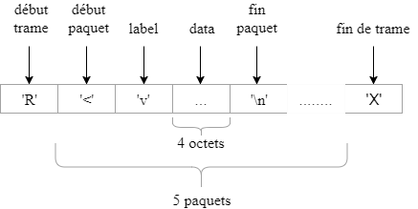
Figure 1 Exemple d’une trame

Réception de données
Les données sont reçues sous le format d’un paquet (7 octets), ce qui diffère du cas précédent. La détection d’un paquet complet se fait au début et à la fin de paquet (caractères ‘<’ et ‘\n’). Ce choix vient du fait que l’envoi de consignes de Raspberry Pi se fait à la vitesse de 100 Hz, le temps de traitement des messages est donc largement suffisamment. De plus, comme il existe d’autres threads de temps réel qui peuvent envoyer une trame d’urgence pour arrêter le gyropode, il est nécessaire de recevoir les informations paquet par paquet. Au niveau du STM32, la consigne de couple reçue du Raspberry Pi est convertie directement en courant (A). La conversion est faite en divisant par la valeur 0.80435, qui est le produit de (le constant de couple de moteur DC()) et le rapport de réduction de moteur à la roue.

Liste des labels utilisés dans les trames
Donnée | Type | Unité | Label
position angulaire | float | rad | ’p’
vitesse angulaire | float | rad /s | ’s’
niveau batterie | integer | % | ’b’
vitesse linéaire | float | m/s | ’v’
présence utilisateur | integer | 1 si présent, 0 sinon | ’u’
Consigne de couple | float | N.m | ’c’
Arrêt | int | 1 si arrêt d’urgence, 0 sinon | ’a’

Annexe E – Mise en place d’une trace
Le projet propose une classe Trace pour permettre le suivi des éléments de synchronisation (mutex, sémaphore, taches) du programme. La classe fournit des méthodes permettant d’étiqueter une attente, ou la prise (d’un sémaphore, d’un mutex) et de tagger cette étiquette avec l’heure depuis le lancement de la trace.
Les méthodes renvoient toute un message, qui doit être ensuite envoyé vers l’interface graphique. Peu importe si ces messages ne sont pas envoyés immédiatement, ou par salve, le fait qu’ils soit horodaté suffit.
Ces messages n’apparaissent pas directement sur l’IHM, mais se rajoutent dans la fenêtre de log, pour une analyse après coup.
La classe Trace fourni les méthodes suivantes :
Nom de la méthode | Rôle | A utiliser
Message* WaitForMutex(RT_MUTEX* mut); | Indique que l’on attend la prise du mutex mut | Avant la prise du mutex
Message* MutexAcquired(RT_MUTEX* mut); | Indique que l’on a passé la prise du mutex mut | Après la prise du mutex
Message* MutexReleased(RT_MUTEX* mut); | Indique que l’on vient de libérer le mutex mut | Après la libération du mutex
Message* WaitForSem(RT_SEM* sem); | Indique que l’on attend la prise du sémaphore sem | Avant la prise du sémaphore
Message* SemEntered(RT_SEM* sem); | Indique que l’on a passé la prise du sémaphore sem | Après la prise du sémaphore
Message* SemSignaled(RT_SEM* sem); | Indique que l’on vient de libérer le sémaphore sem | Après la libération du sémaphore
Message* TaskEntered(); | Indique que l’on vient de lancer la tâche courante | Au début de la tâche
Message* TaskNewIteration(); | Indique que la tache periodique vient de réitérer | Au début de la boucle de tâche
Message* TaskEnded(); | Indique que l’a tâche courante va se terminer | A la fin de la tâche
Message* TaskDeleted(RT_TASK* task); | Permet de savoir si la tâche task est détruite | N’importe où, ailleurs que dans la tâche task

Annexe F – Prise en main de Netbeans
Netbeans est un environnement de développement intégré (IDE), conçu initialement pour développer des programmes écrits en Java. Mais il se prête bien à la programmation en C++ et surtout, possède une fonction de compilation à distance permettant, dans notre cas, de compiler le code directement sur la raspberry.
Le lancement de l’environnement se fait en ligne de commande (dans un terminal) en tapant :
netbeans
L’IDE apparaît alors comme suit :
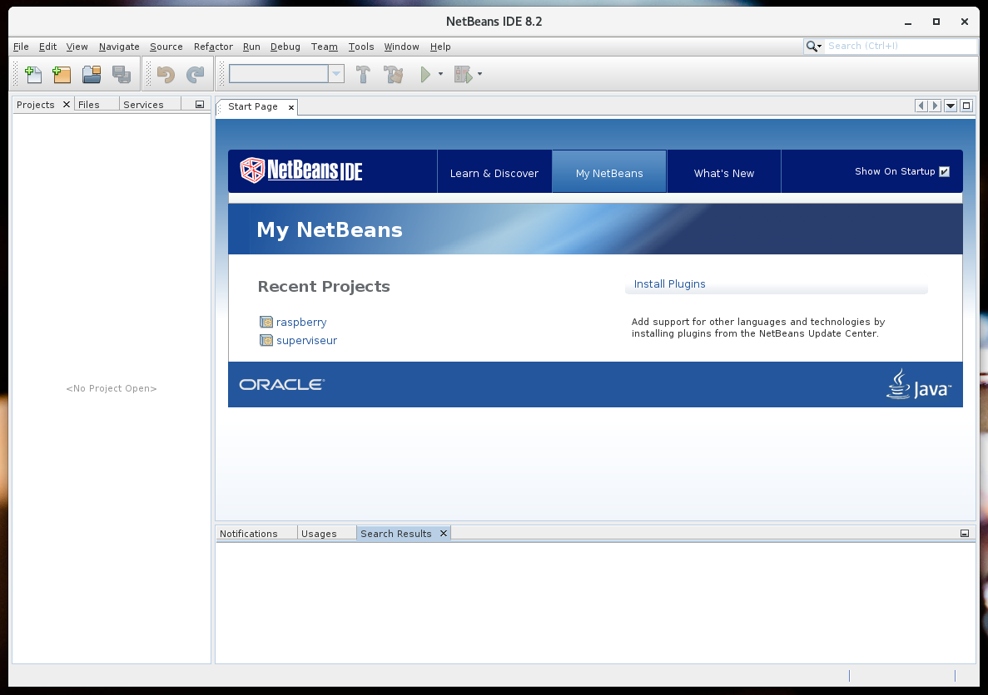
Pour ouvrir un projet, allez dans « File / Open Project » et selectionnez le projet de votre choix (dans notre cas, il se trouve dans le depots git dans segway/rapsberry). La fenetre suivante s’ouvre :
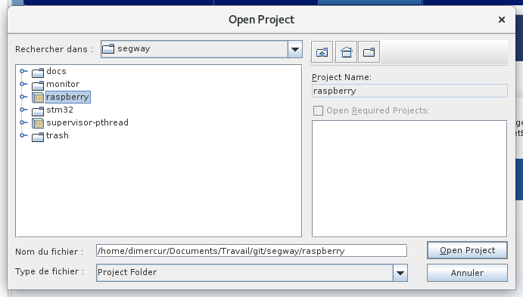
Cliquez sur « OpenProject » et l’environnement se charge avec le projet :
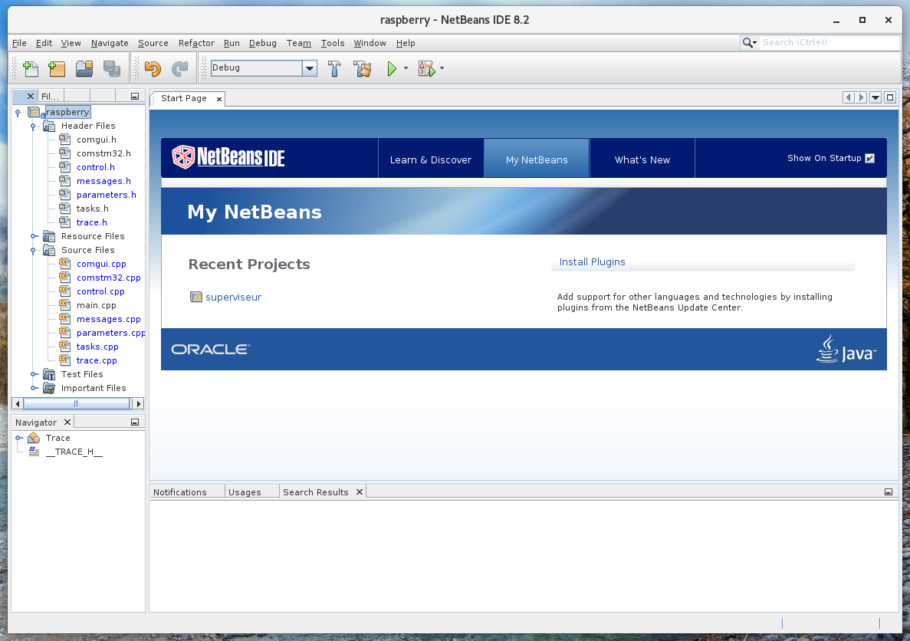
En cliquant (comme fait ici) en face de « Header Files » et de « Source Files », les fichiers constituant votre projet sont accessibles. Double cliquez dessus pour les ouvrir dans l’environnement.
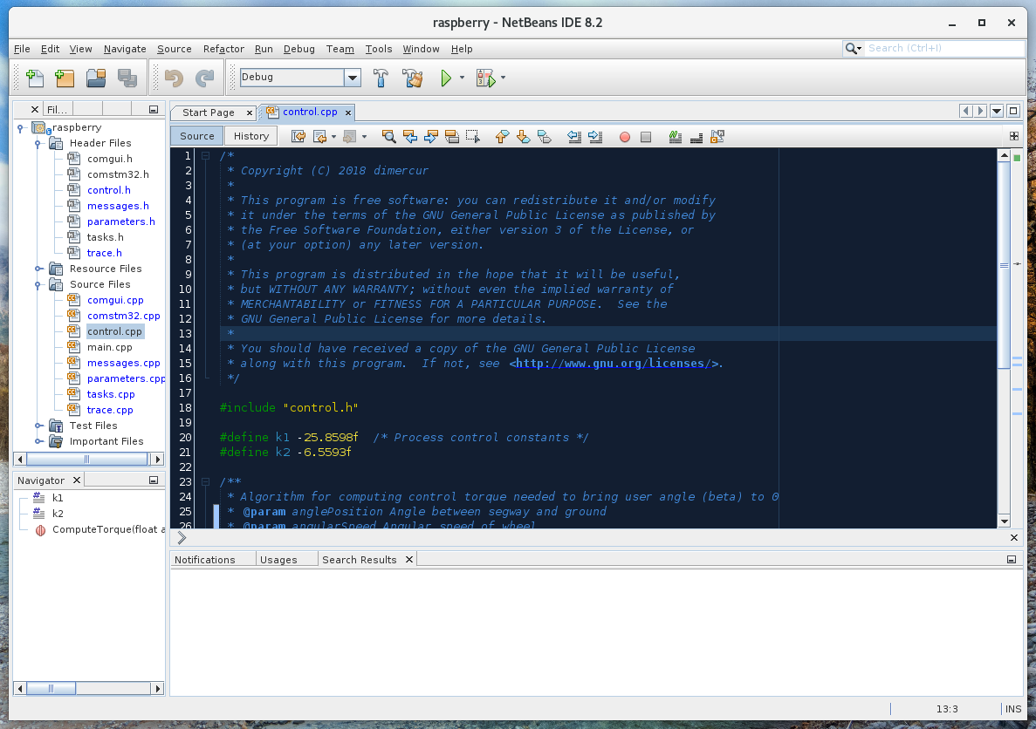
Pour pouvoir compiler sur raspberry, il faut lui rajouter une cible de compilation. Dans le bandeau de gauche (ou se trouve l’arborescence de votre projet) se trouve en haut des onglets. Le troisième se nomme « Services » (agrandissez le bandeau) et contient un champ nommé « C/C++ Build Hosts ». Ouvrez cette entrée :
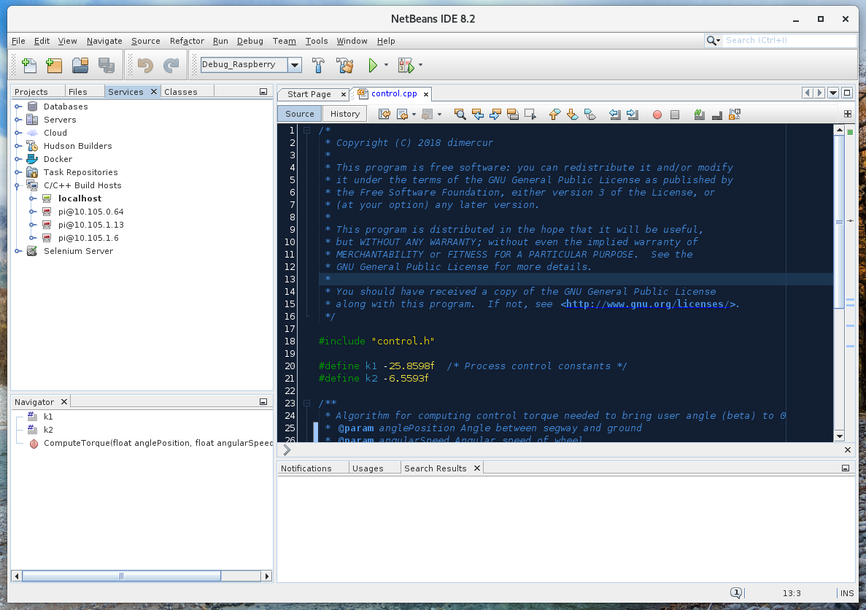
« localhost » correspond à votre machine de TP : c’est la cible par défaut . Les autres présentes dans cet exemple sont des raspberry déjà rajoutées. Pour en rajouter une de plus (votre simulateur), cliquez sur « C/C++ Build Hosts » avec le bouton droit : le menu « Add new host » apparaît :
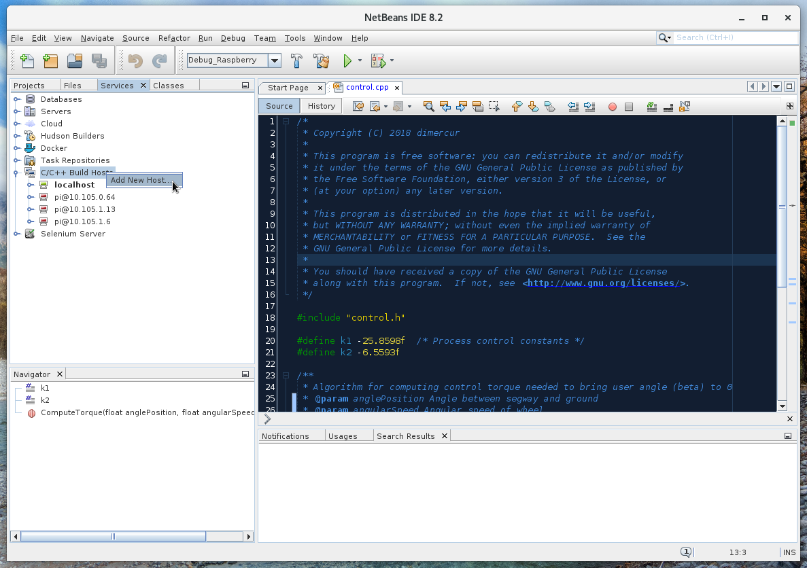
Cliquez dessus (bouton gauche) et la fenêtre suivante s’ouvre :
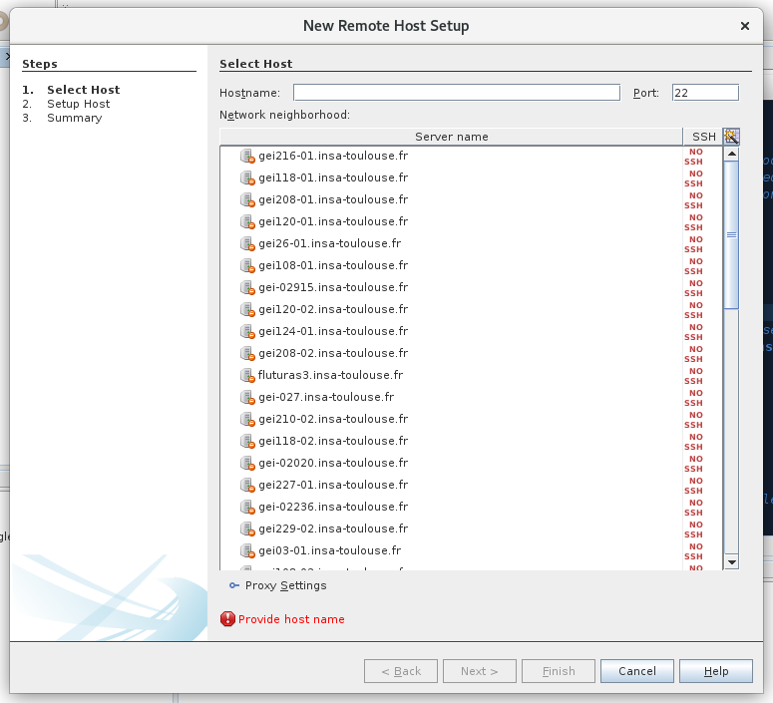
Dans le champ « Hostname » (en dessous de « Select Host ») saisissez l’adresse IP de votre simulateur (étiquette collée sur la raspberry » puis cliquez sur le bouton « Next » en bas de la fenêtre. Si la cible est démarrée et accessible, vous devriez obtenir ceci :
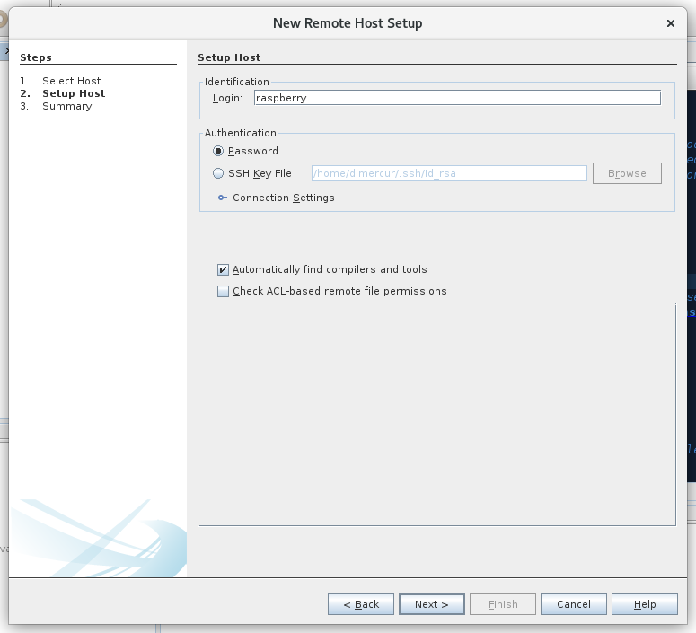
Changez le login par « pi » dans le champ identification. Netbeans demandera l’ouverture d’un portefeuille kdewallet pour mémoriser le mot de passe de connections : indiquez ici le mot de passe de votre compte INSA. Une fenêtre d’authentification sur la cible distante s’ouvre alors . Elle a cette forme là :
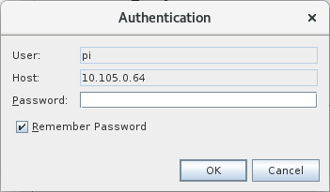
Le mot de passe est « raspberry ». Cliquez ensuite sur OK.
La fenêtre de configuration de la cible distante cherche alors le compilateur et change comme ceci :
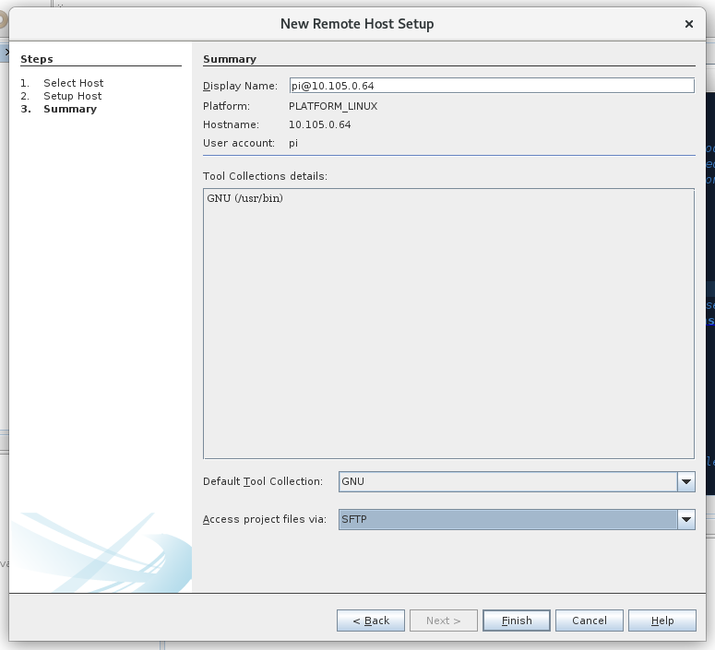
Sélectionnez alors « SFTP » dans le champ « Access project file via : » puis cliquez sur le bouton « Finish ». Votre cible est ajoutée !
Il faut ensuite configurer la cible « Debug_Raspberry » de votre projet. Pour cela, cliquez sur la liste déroulante (en dessous des menus « Run » et « Debug » et à côté du marteau bleu) et sélectionnez « Debug_Raspberry ».
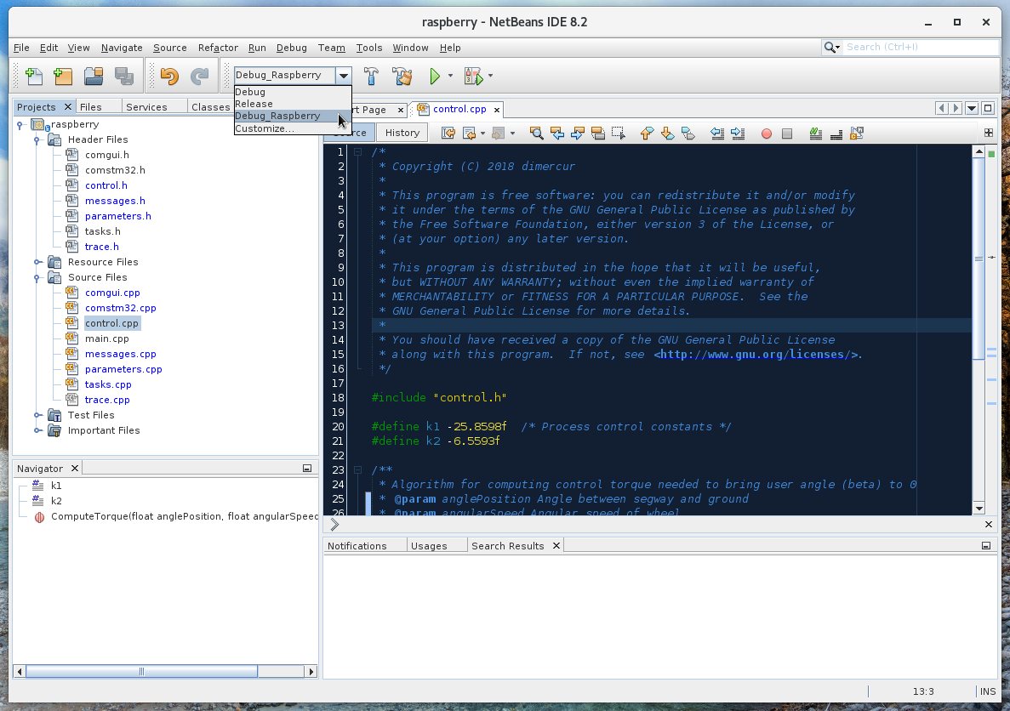
Ensuite, cliquez (bouton droit) sur « raspberry » dans l’arborescence de votre projet (tout en haut) et dans le menu, choisissez « Properties ».
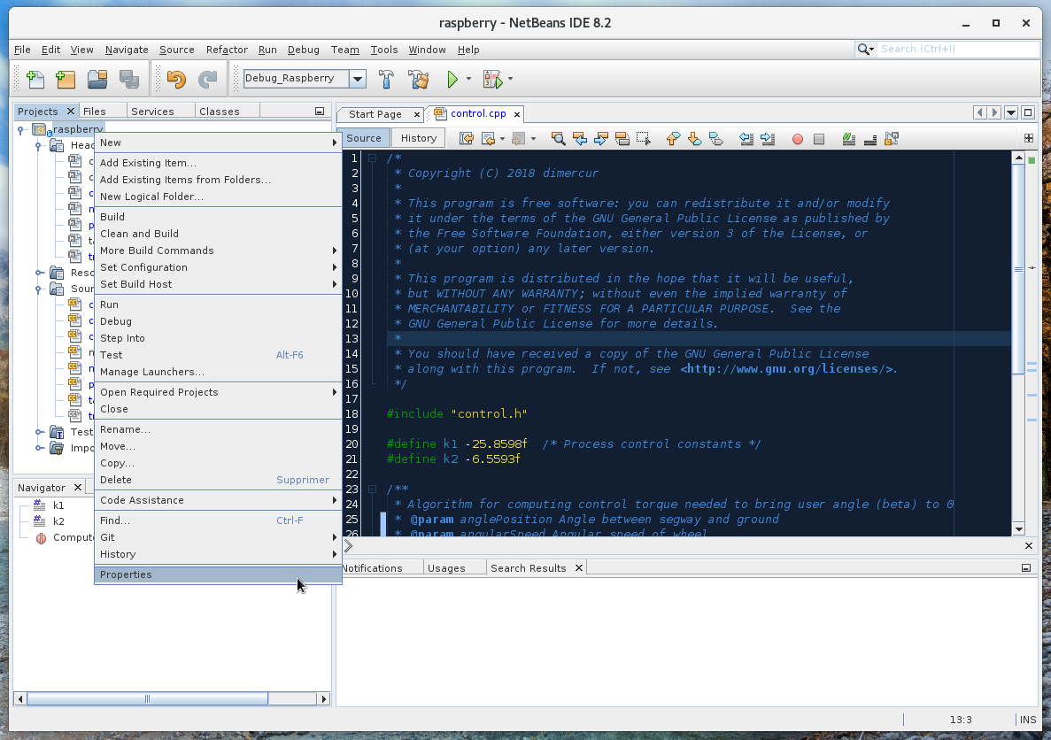

La fenêtre de propriétés du projet s’ouvre. Dans l’arborescence de gauche cliquez sur « Build ».
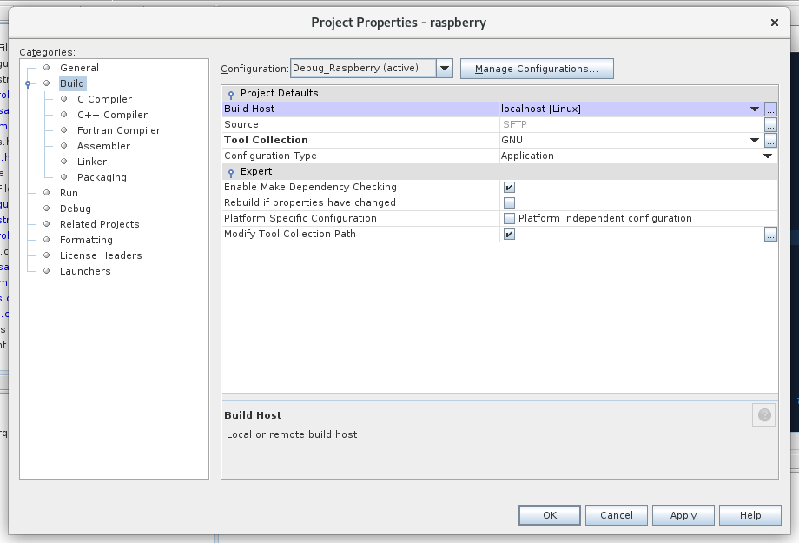
Sélectionnez la ligne (en violet ici ) « Build Host » et déroulez la liste déroulante à droite (contenant initialement « localhost »). Choisissez votre cible distante et cliquez sur le bouton « Ok » en bas de la fenêtre.
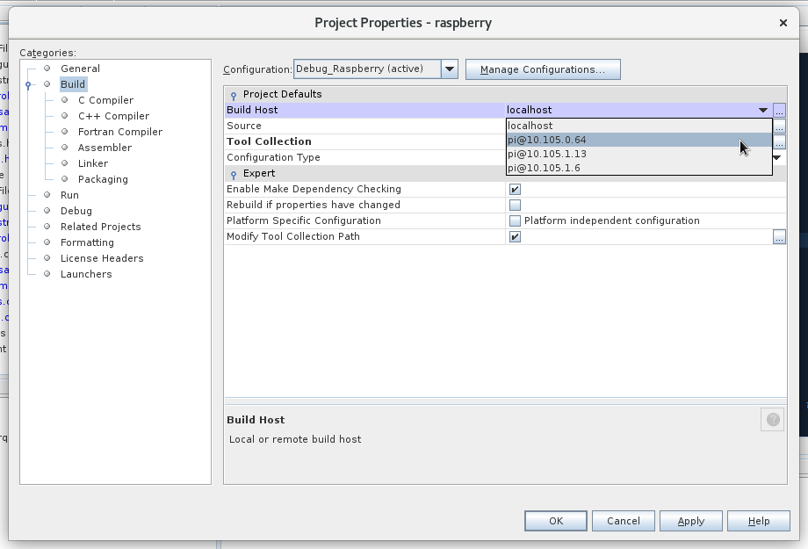
Voilà, votre projet peut maintenant compiler sur votre cible distante.

Pour déterminer les priorités, voici quelques règles : pour les tâches périodiques, on attribue les priorités par ordre décroissant des périodes, c’est-à-dire qu’une tâche sera d’autant plus prioritaire que sa période sera petite. Pour les tâches apériodiques, le niveau de priorité va dépendre de la criticité des fonctions.

